

**17级软件工程专业 中级软件实作课**

**实作报告**

**实作名称：Dark White**

**组长：张晓基**

**课题组成员：黄承书、郑柏涛、杨满、罗艳芬**

**完成日期：2019.12**

**华南师范大学软件学院**

**2019.12**

# 前言

**实作名称：Dark White**

**组长：张晓基**

**课题组成员：黄承书、郑柏涛、杨满、罗艳芬**

**成员分工情况**

**张晓基（129）：负责项目整体内容，前端页面的主要框架，注册登录、用户会话信息、实时聊天室和博客部分以及相关后台接口。**

**黄承书（025）：负责服务特色，教师风采，学生展示以及相关后台接口。**

**郑柏涛（083）：撰写数据库设计文档，课程分类，详情绑定，加购结算以及相关后台接口。**

**杨满（124）：撰写需求分析、软件设计报告，联系我们，招聘页面以及相关后台接口。**

**罗艳芬（013）：撰写数据库、后台API设计说明，负责素材收集、首页以及相关后台接口。**

# **一、软件需求与设计规格说明**

## 1.1 介绍

### 1.1.1 文档目标

软件需求与设计规格说明描述了1.0版本Dark Whited前后端分离项目的功能性需求和非功能性需求。这一文档计划由实现和验证系统正确功能地项目团队成员来使用。除非在其他地方另有说明，这里指定的所有需求都具有高优先级，而且都在版本1.0中加以发现。

### 1.1.2 项目范围和产品特性

Dark White项目旨在开发一个中国高端的IT培训教育电子商城网站，致力于提供线上线下的课程培训商品及以订购课程商品为核心的服务宣传自己的优质课程服务并将机构的深层实力与优秀培训成果展现给客户，供客户通过网站便能自由选择所需学习的课程产品。

该网站提供客户注册、登录、浏览课程商品，查看教师风采和学习作品展示，了解机构的服务特色和课程分类，客户可把感兴趣课程加入购物车给并结算，提供学员论坛和实时聊天室供学员在线互相学习讨论，同时欢迎广大青年才俊教师通过联系我们加入Dark White

Dark White商城面向广大的IT兴趣学习者，客户被允许以游客的身份浏览网站的课程、讲师等网站信息。

其中，Dark White商城提供三大类目的课程：编程语音、移动开发、人工智能，同时其下有许多二级课程类目供客户浏览和购买, 客户可以浏览课程内容和课程售价，客户若需将课程加入购物车则需要注册或者登录。

Dark White商城通过学生展示页面把历次课程学员的优秀作品作为平台的教育成果展示，使得客户见证我们课程培训的形象生动的教育成果。

Dark White平台聚集一大批全国优秀的课程讲师、总监级等强大师资为学员授课，通过教师风采展页展示Dark White平台的师资信息，为课程营销做宣传。。

Dark White商城提供博客和实时聊天室，提供一个平台给来自天南地北的客户互相交流学习，使得机构保持一个浓厚的学习氛围。

## 1.2 可行性分析

### 1.2.1 经济可行性

传统的学习大多被限制在学校中，自学对于大多数人来说效果不够好，随着“知识付费”时代的到来，客户开始自愿付费购买优质的服务，正是借助互联网平台，客户可以方便、以较低的成本获得全国甚至师姐各地的优质课程内容，能够在知识快速迭代的时代快速获得一门知识或技巧。知识付费整个市场规模在扩大，据imedia Research数据显示：2018年知识付费客户规模约为2.94亿人，而在2016、2017年分别为0.93亿、1.88亿。

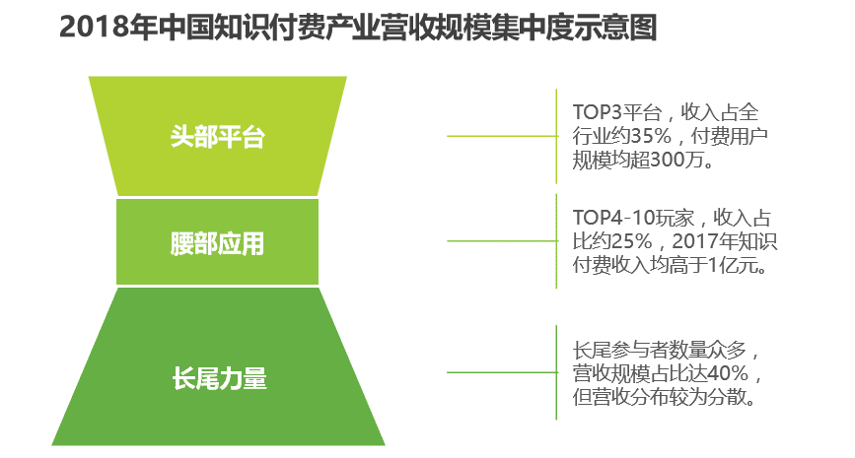

图1.1.2-2018年中国知识付费产业规模集中度示意图

艾瑞咨询在2018年3月推出的《中国在线知识付费市场研究报告》中预测，2017年中国知识付费产业规模约49亿元，在人才、时长、定价等因素综合作用下，2020年将达到235亿。同时IT界由于高薪涌入的大军逐年增长，而IT领域的入门门槛高且知识跟新迭代快速，急需一个优质的IT教育培训机构帮助小白入门、入门到熟练，帮助学员寻找高薪工作，为职场人士提供中场知识能力补给，为升值加薪护航。

综上，付费课程购物电子商城经济上具有可行性。

### 1.2.2 技术可行性

* 网络应用基础设施完善，由于信息技术的发展，我国的计算机网络飞速发展，先后建成了中国公众多媒体通信网、China Net、中国教育与科研计算机网络等组成了中国Internet主体，网络应用进入了企业与普通家庭，这为发展电子商务提供了基础设施。
* 网络安全技术应用，包括加密算法、CA数字认证、数字签名等，为电子商务应用提供安全保证，它实现了网络传输数据的安全性、完整性以及交易双方的不可抵赖性，身份认证等。
* 电子支付技术应用，通过电子支付网关实现交易双方电子货币结算，解决电子商务的支付问题，可加速交易过程的实现
* 最后，就是网络技术的普及与掌握，如网络互联、网络安全技术、Web技术（Html,XML,CGI等）、各种安全协议（Https,SET,SSL等）、网络数据库技术等，使我们有能力开发实现适合自己的电子商务系统。成为我们构建网站的直接技术支持。     因此，公司构建网上购物电子商务网站系统的技术瓶颈问题（网络应用基础设施、安全、支付、法律保障、网站开发技术）得到了有效解决，。

综上，构建网上付费课程购物电子商务网站技术上可行。

### 1.2.3 法律可行性

法律保障，交易活动如果没有得到法律保障就等于它的合法性得不到承认，其生存空间就会受到挤压，随着我国电子商务法律法规的颁发，将解决电子商务活动的法律技术问题，网上商店经营活动将得到法律的保护。同时课程产品内容正规，遵守国家法律法规，单纯IT技术学习，不存在反动等负面灰色言论。综上，该项目具有法律可行性。

## 1.3 总体描述

### 1.3.1 产品远景规划

【】是一个基于B/S浏览器的IT课程商城，方便广大IT学子或从业人员学习有关行业前沿的商业化运行的热门知识点，提供一个从课堂到公司的技术衔接平台，，以下是一幅关联图，演示了1.0版本的外部实体和系统接口，期望系统不断完善相关功能，为客户提供更加稳定可靠的服务。

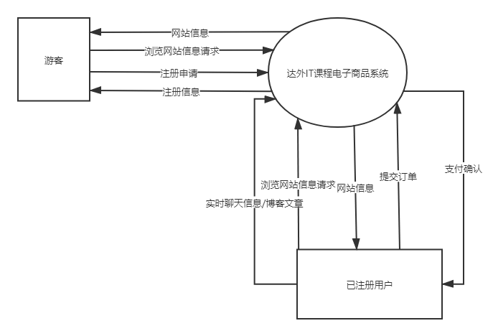

图1-3-1-1——IT课程电子商城关联图

### 1.3.3 运行环境（Operating Environment, OE）

【】采用前后端分离的开发方法

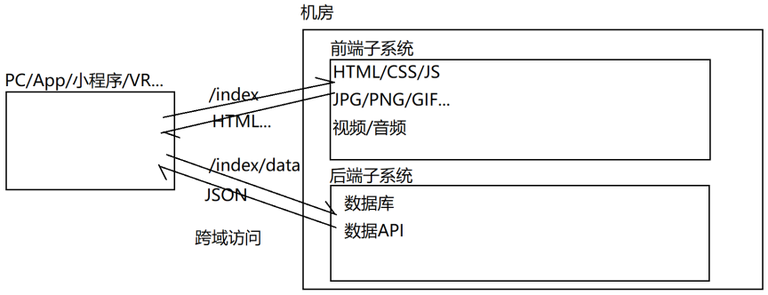

图1-3-1-2——IT课程电子商城前后端分离示意图

OE-1: 开发测试时，使用XAMPP（Apache+MySQL+PHP+PERL）这个功能强大的集成软件包提供的apache和mysql服务与postname本地请求模拟

OE-1：通过新浪云部署到云服务器上和mysql服务器，客户可以在浏览器访问网站和请求资源

OE-3: 部署后，现行内存1G以上的电脑均可流畅运行，

## 1.4 数据字典和数据模型

### 1.4.1 数据库概述

【】的数据库名称 edumall，通过新浪云的数据库服务MySQL，与提供的addmination可视化数据库管理工具，方便实现数据增删改查等。

### 1.4.2 数据库表

|  |  |  |
| --- | --- | --- |
| 表名 | 描述 | 所属模块 |
| edu_user | 客户表，记录注册后的客户信息 | 基础信息  个人中心 |
| edu_order | 订单表，记录所有客户的订单 | 产品购买 |
| edu_cart | 购物车表，记录所有客户的购物车数据关联到客户表，课程表 | 产品购买 |
| edu_index_carousel | 首页轮播图表，展示列表，关联到课程表 |  |
| edu_lesson | 课程表，记录所有课程的信息 |  |
| edu_teacher | 教师表，记录所有教师的信息 |  |
| edu_index_lesson | 首页展示课程表，关联到课程表 |  |
| edu_user_lesson | 客户课程表，关联到订单表 |  |
| edu_user_feedback | 客户反馈表 |  |
| edu_blog | 博客表 |  |

### 1.4.3 E-R模型

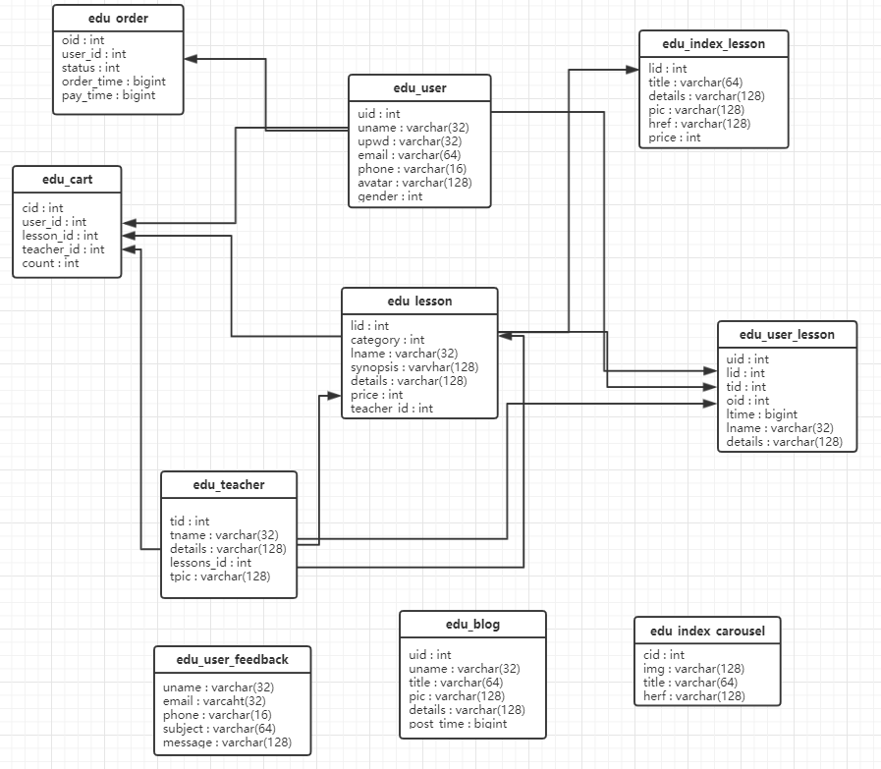

### 1.4.4 数据表定义

**客户信息表（edu_user）**

|  |  |  |  |
| --- | --- | --- | --- |
| 字段名称 | 类型 | 备注 | 字段描述 |
| uid | INT | PRIMARY KEY  NOT NULL  AUTO_INCREMENT | **客户的ID，为客户的唯一标识，由系统自动生成** |
| uname | VARCHAR(32) |  |  |
| upwd | VARCHAR(32) |  |  |
| email | VARCHAR(64) |  |  |
| phone | VARCHAR(16) | NOT NULL UNIQUE | **手机号码** |
| avatar | VARCHAR(128) |  | **#头像图片路径** |
| gender | **INT** |  | **#性别 0-女 1-男** |

**客户购物车表（edu_cart）**

|  |  |  |  |
| --- | --- | --- | --- |
| 字段名称 | 类型 | 备注 | 字段描述 |
| cid | INT | PRIMARY KEY AUTO_INCREMENT, |  |
| user_id | INT |  | **#客户编号** |
| lesson_id | INT |  | **#课程编号** |
| teacher_id | INT |  | **#教师编号** |
| count | **INT** |  | **#购买数量** |

**客户订单表 （edu_order）**

|  |  |  |  |
| --- | --- | --- | --- |
| 字段名称 | 类型 | 备注 | 字段描述 |
| oid | INT | PRIMARY KEY AUTO_INCREMENT |  |
| user_id | INT |  | **#客户编号** |
| status | INT |  | **#订单状态 1-等待付款 2-已付款 3-已完成 4-已取消** |
| order_time | BIGINT |  | **#下单时间** |
| pay_time | **BIGINT** |  | **#付款时间** |

**课程表 （edu_lesson）**

|  |  |  |  |
| --- | --- | --- | --- |
| 字段名称 | 类型 | 备注 | 字段描述 |
| lid | INT | PRIMARY KEY AUTO_INCREMENT | **#课程编号** |
| category | INT |  | **#所属类别编号，1-2-3** |
| lname | VARCHAR(128) |  | **# 课程名称** |
| teacher_id | INT |  | **#教师编号** |
| details | VARCHAR(1024) |  | **#课程详情** |
| synopsis | VARCHAR(1024) |  | **#课程简介** |
| price | **INT** |  | **#课程价格** |

**首页轮播图表 （edu_index_carousel）**

|  |  |  |  |
| --- | --- | --- | --- |
| 字段名称 | 类型 | 备注 | 字段描述 |
| cid | INT | PRIMARY KEY AUTO_INCREMENT |  |
| img | VARCHAR(128) |  | **#图片路径** |
| title | VARCHAR(64), |  | **#图片描述** |
| href | **VARCHAR(128),** |  | **#图片链接** |

**首页课程栏目表 （edu_index_lesson）**

|  |  |  |  |
| --- | --- | --- | --- |
| 字段名称 | 类型 | 备注 | 字段描述 |
| lid | INT | PRIMARY KEY AUTO_INCREMENT |  |
| title | VARCHAR(64) |  | **#商品标题** |
| details | VARCHAR(128), |  | **#详细描述** |
| pic | VARCHAR(128), |  | **#图片** |
| price | INT |  | **#商品价格** |
| href | **VARCHAR(128)** |  |  |

**教师信息表（edu_teacher）**

|  |  |  |  |
| --- | --- | --- | --- |
| 字段名称 | 类型 | 备注 | 字段描述 |
| tid | INT | PRIMARY KEY  NOT NULL  AUTO_INCREMENT | **教师的ID，为客户的唯一标识，由系统自动生成** |
| tname | VARCHAR(32) |  |  |
| lessons_id | INT |  |  |
| tpic | VARCHAR(128), |  | **#图片** |
| details | **VARCHAR(1024)** |  | **#教师详细介绍** |

**客户课程表(edu_user_lesson)**

|  |  |  |  |
| --- | --- | --- | --- |
| 字段名称 | 类型 | 备注 | 字段描述 |
| uid | INT |  | **#客户id** |
| tid | INT |  | **#教师id** |
| lid | INT |  | **#课程id** |
| oid | INT |  | **#订单id** |
| ltime | BIGINT |  | **#上课时间** |
| lname | **VARCHAR(128)** |  | **#课程名称** |

**客户反馈表**

|  |  |  |  |
| --- | --- | --- | --- |
| 字段名称 | 类型 | 备注 | 字段描述 |
| uname | VARCHAR(32) |  | **#客户昵称** |
| email | VARCHAR(32) |  | **#客户邮箱** |
| phone | VARCHAR(16) |  | **#客户电话** |
| subject | VARCHAR(64) |  | **#反馈简述** |
| message | **VARCHAR(128)** |  | **#反馈详情** |

**博客表**

|  |  |  |  |
| --- | --- | --- | --- |
| 字段名称 | 类型 | 备注 | 字段描述 |
| uid | INT |  | **#客户id** |
| uname | VARCHAR(32) |  | **#客户昵称** |
| title | VARCHAR(32) |  | **#博客标题** |
| pic | VARCHAR(128) |  | **#博客图片** |
| details | VARCHAR(128) |  | **#博客内容** |
| post_time | **BIGINT** |  | **#上传时间** |

## 1.5 系统需求分析

### 1.5.1 功能性需求

【】是一个基于Web的网上IT课程商城，采用结构化分析方法，该系统主要为前台购物部分。前台管理模块包括客户登录、注册、查询、浏览课程商品以及购物、论坛和学员实时聊天室等功能，新客户经注册可以成为本网站的正式客户，并可以订购商品和查询订单。本系统的各项功能需求如下:

|  |  |
| --- | --- |
| 功能模块 | 功能模块的描述 |
| 新客户注册 | 客户需要使用网站的全部功能，如加入购物车、结算、查看订单、论坛以及实时聊天等，首先要进行注册，需要填写客户名、密码、电话号码、邮箱等信息 |
| 客户登录 | 客户通过账号和密码登录到网站，可以选择记住客户，或者点击忘记密码 |
| 找回密码 | 客户可以通过注册的邮箱找回密码，通过发送验证码到邮箱找回密码 |
| 浏览网站信息（包括教师风采、学生成果展示、招聘信息、课程介绍等） | 客户可以点击顶部与底部的tab栏、页脚的连接查看网站的课程、师资信息等 |
| 查询/搜索课程商品 | 客户可以通过每个页面页头的导航栏的搜索框进行网站内课程和师资等信息检索 |
| 购物车 | 客户可以将心仪的课程加入到购物车 |
| 提交订单并结算 | 客户可以选择购物车的课程商品以及其数目，提交订单到系统并在规定订单有效期内支付成功 |
| 客户留言提交 | 客户可以再联系我们页面提交相关的个人信息以及想要和平台阐述的留言 |
| 论坛 | 提供一个已注册成功的客户发学习博客 |
| 学员聊天室 | 学员之间可以再聊天室实时聊天室，互相交流，共同成长 |

我们通过分层的数据流图进行对系统的功能结构进行清楚的表达

### 1.5.2 系统非能性需求

* 界面需求

界面设计风格色彩统一、以扁平设计为原则，色彩主要以黑白红为主，作品配色协调。页面布局具有平衡感，适当留白，有限的容量中预留一些让其中元素呼吸的负空间，提高了客户浏览网站的留存度。采用恰如其分的动画加载页面，给予客户愉悦的的交互体验。

* 易用性需求

导航栏的tab元素的排序符合客户点击使用的频率排行，设计符合客户使用习惯以及对其使用的期望，减轻客户的学习产品的成本，减少客户操作出错率和提高产品的生产效率，使得客户可以把主要精力放在课程信息的获取上，给客户提供良好的服务。

* 可维护性需求：

当技术变化或业务变化时，不可避免将带来系统的改变——不仅要进行设计实现的修改，后者以后为了满足业务发展的需要，扩展业务范围和系统功能，在构建系统时对功能进行结构化划分，并采取前后端分离的方法以及养成良好的添加注释的编程习惯，提高系统的可维护性。

# 二、系统概要设计

## 2.1 系统总体设计

完整的系统分为前台模块和后台模块，我们采取增量开发，第一阶段的任务主要为前台模块。以下UML分析均以完整的系统架构分析，故下面不在详细说明。

【】系统的结构图如下2-1-1所示，明确表明系统分为两个主要模块。

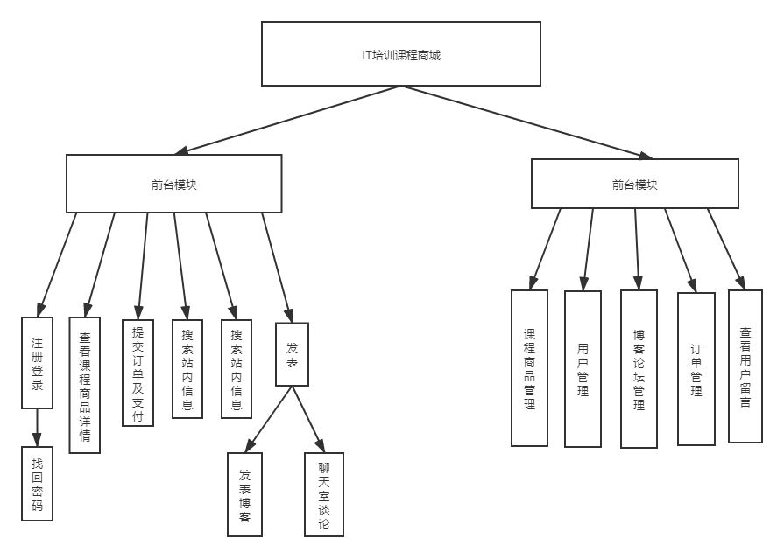

图2-1-1 IT培训课程电子商城系统结构图

## 2.2 系统用况分析

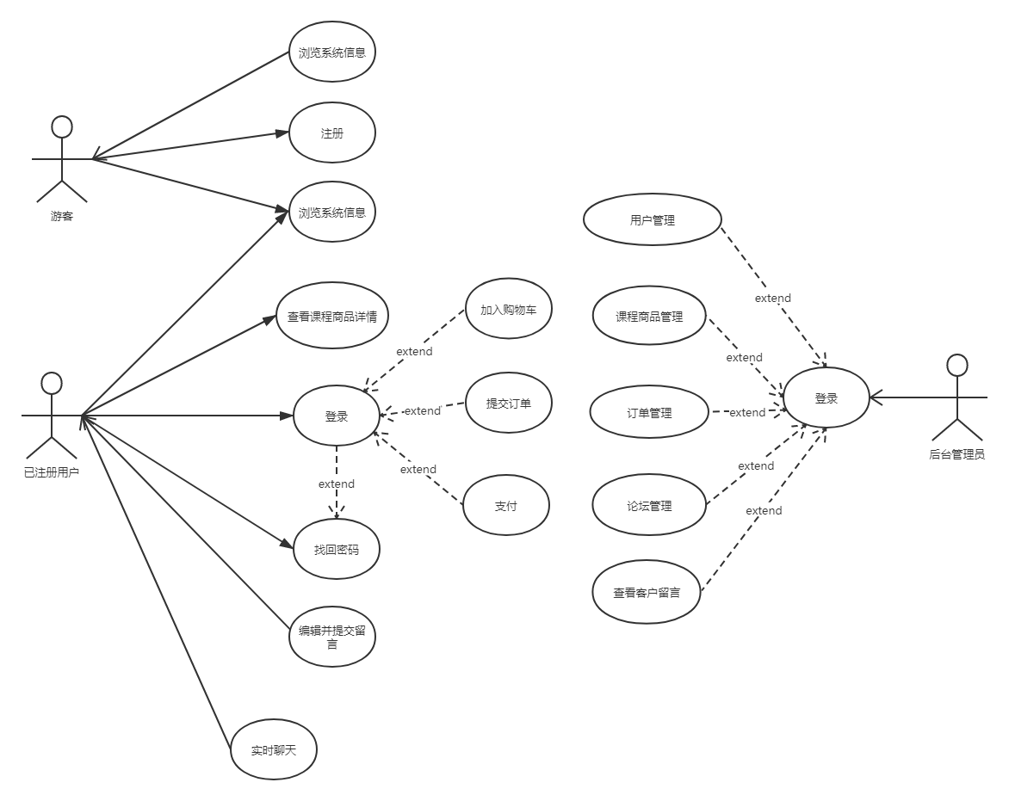

图2-2 IT培训课程电子商城用例图

## 2.3 系统时序图分析

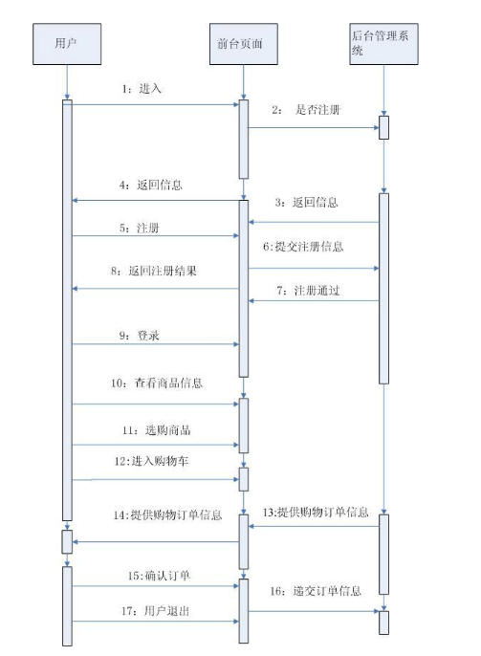

1:浏览并加入购物车

图2-3-1 IT培训课程电子商城用户进入时序图

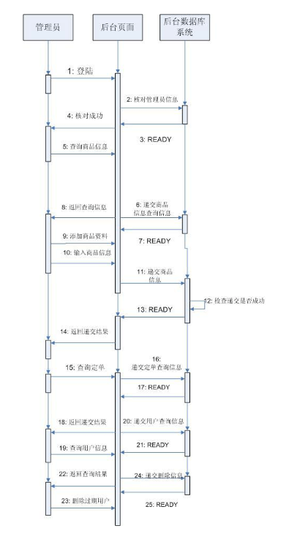

图2-3-2 IT培训课程电子商城后台时序图

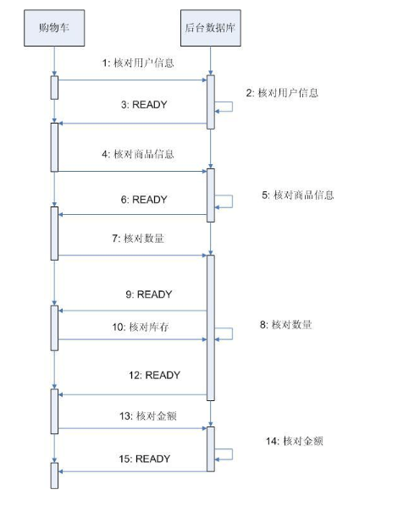

图2-3-3 IT培训课程电子商城购物车时序图

# 三、系统详细设计与实现

前端采用html、css、js、Bootstrap、AJAX等技术栈，同时实现 Responsive Web Page：响应式网页，也称为自适应式网页，一个页面可以针对不同的浏览设备而呈现不同的布局和外观，通过xampp-control提供的mysql服务和appache服务，实现前后端分离的项目。

注：所有页面均实现响应式布局，故下面只选取一个页面作为代表展示作品。

## 3.1 导入数据库

总共有12个张表，根据1.4节数据字典和数据库模型建立edumall数据库，并在phpMyAdim导入edumall.sql文件，以下为导入成功的截图，为下面展示作品做准备

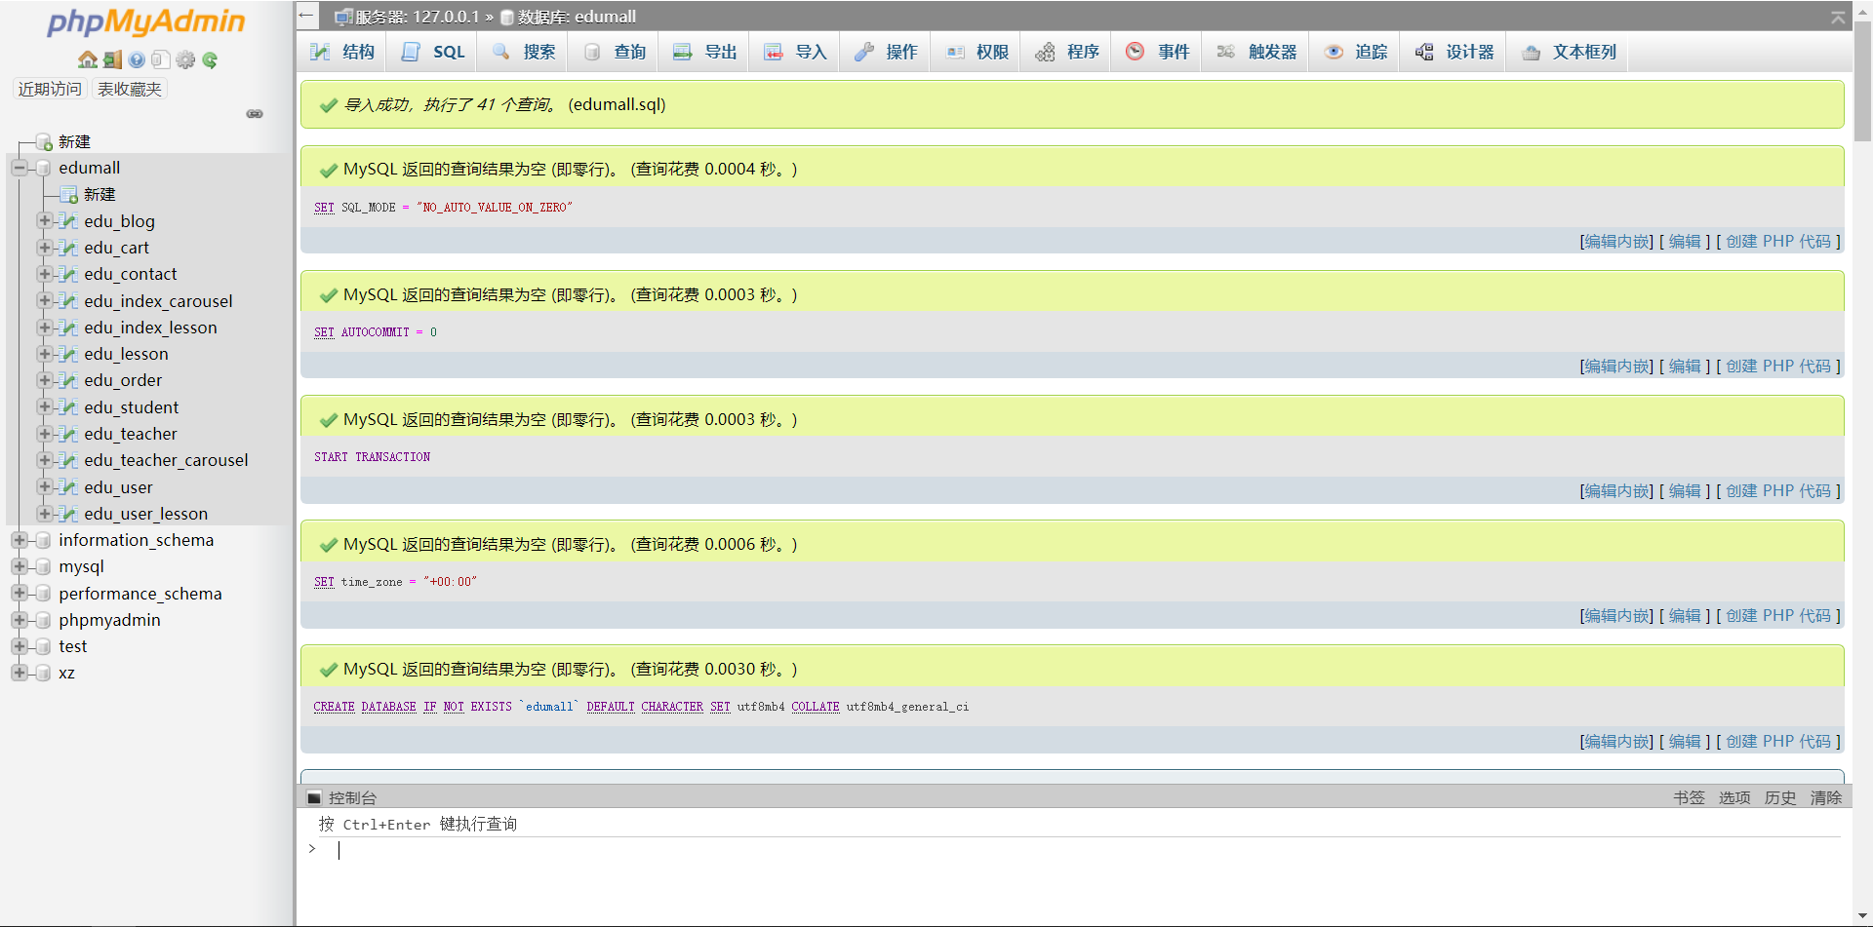

## 3.2 客户注册

用户通过填写用户名、邮箱、电话号码和密码注册账号，每个item填写的时候都会有相应的输入验证和用户友好性的提示。下面展示用户名填写的提示信息。

用户填写时用户名会提示限制长度在3~12位之间：



用户名长度过短不符合要求时，会提示：

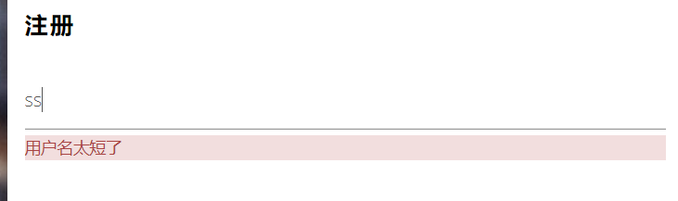

如果用户已经被注册，则提示：

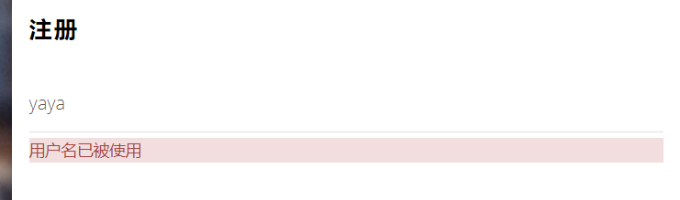

下面是注册的一个完整的案例，填写的信息符合格式后，点击注册，当前页面的遮盖层上弹出一个注册成功的提示信息，点击确定后会跳转到网站的登录页面

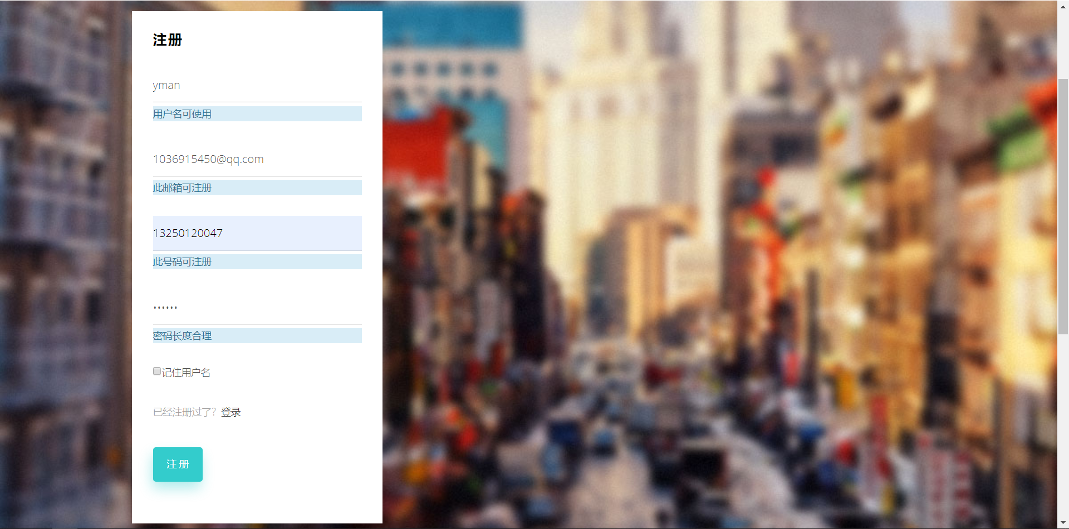

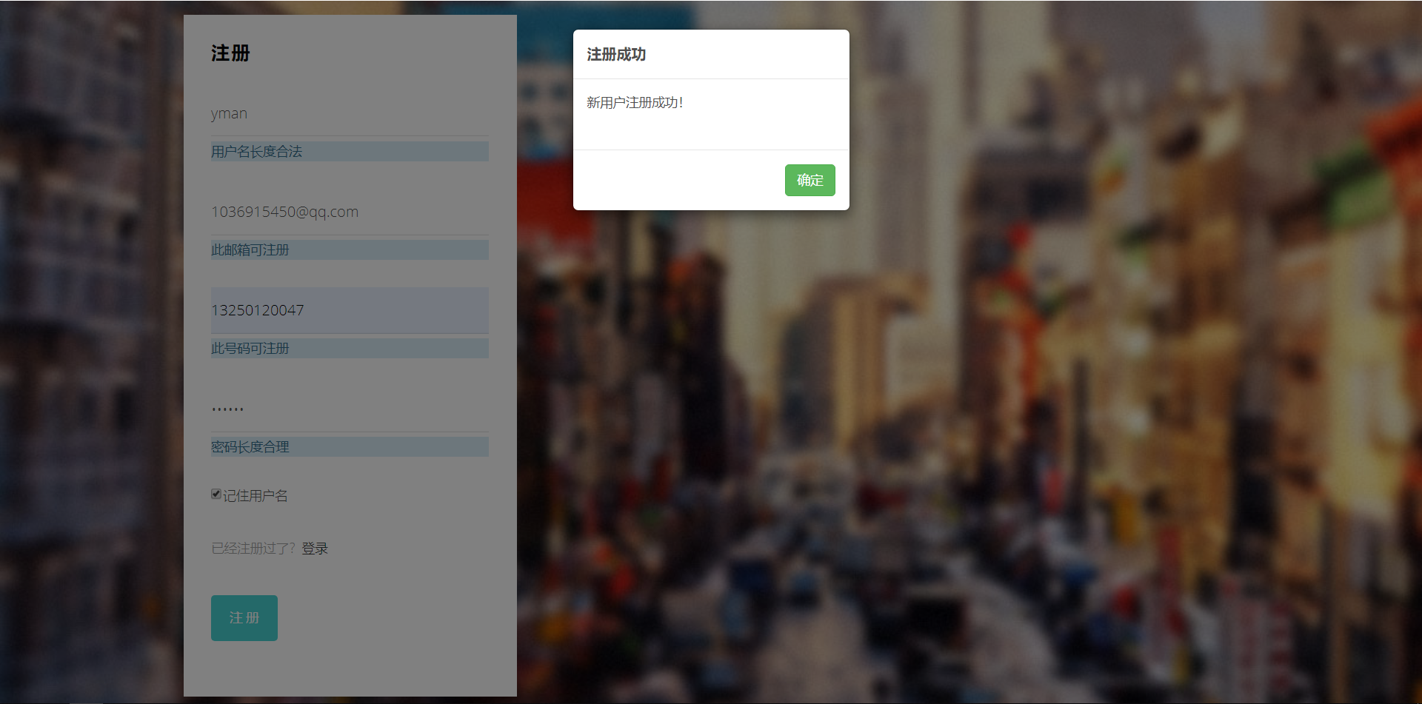

**前端核心代码展**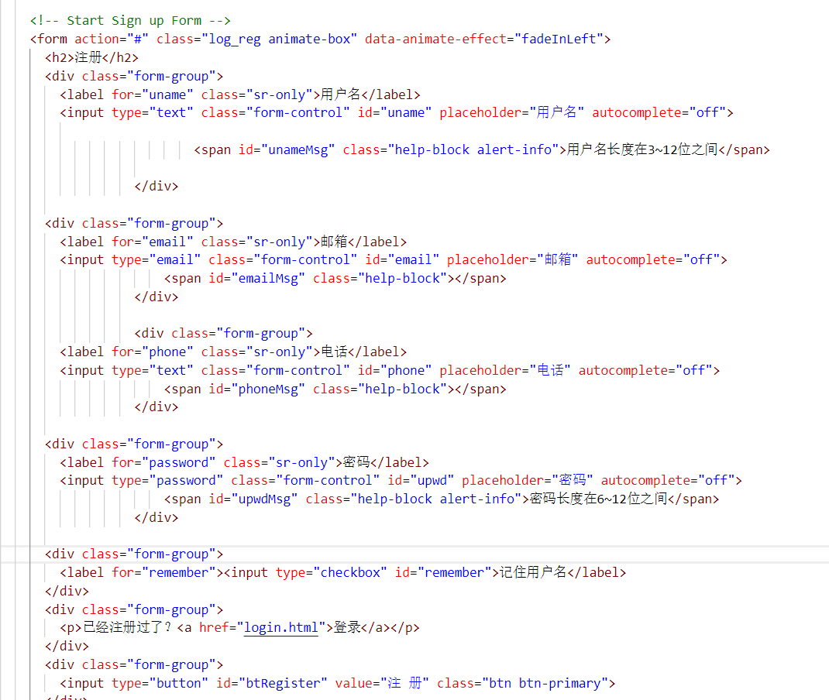

**后端部分核心代码**：

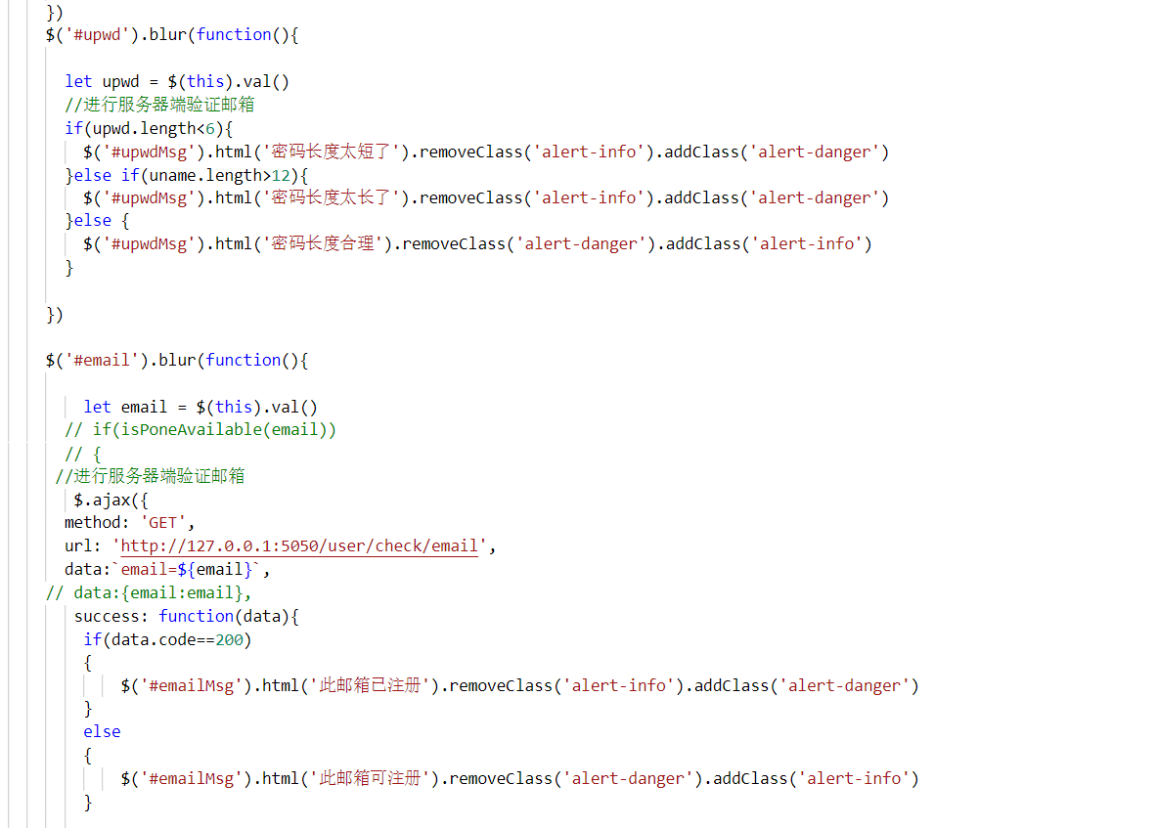

## 3.3 客户登录

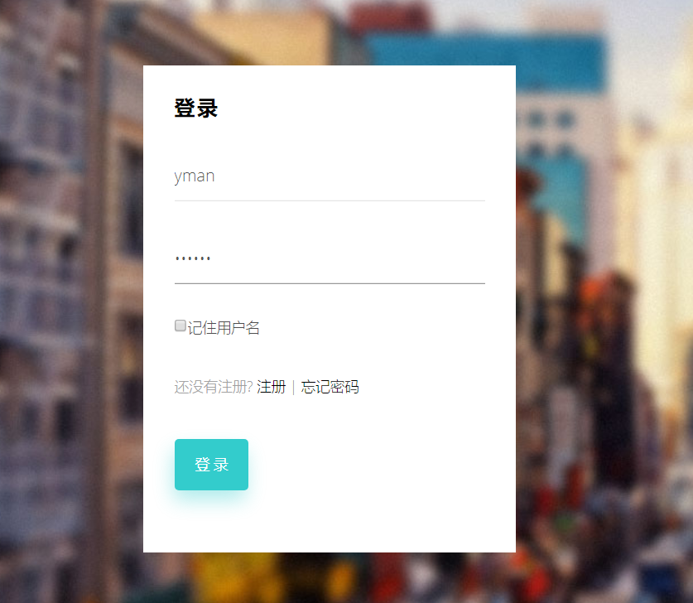

点击忘记密码，可以跳转到通过邮箱找回密码的页面

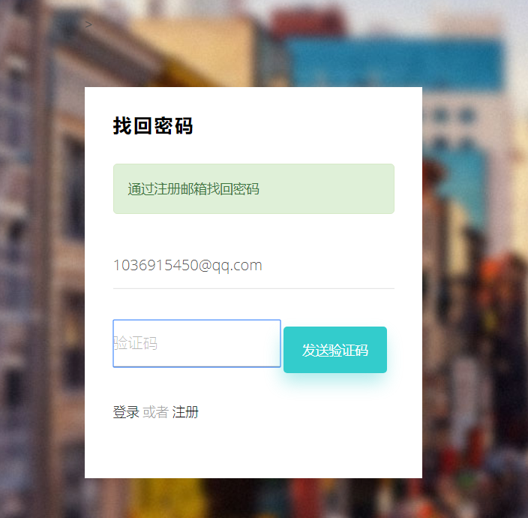

如果登录密码错误，会提示用户登录失败

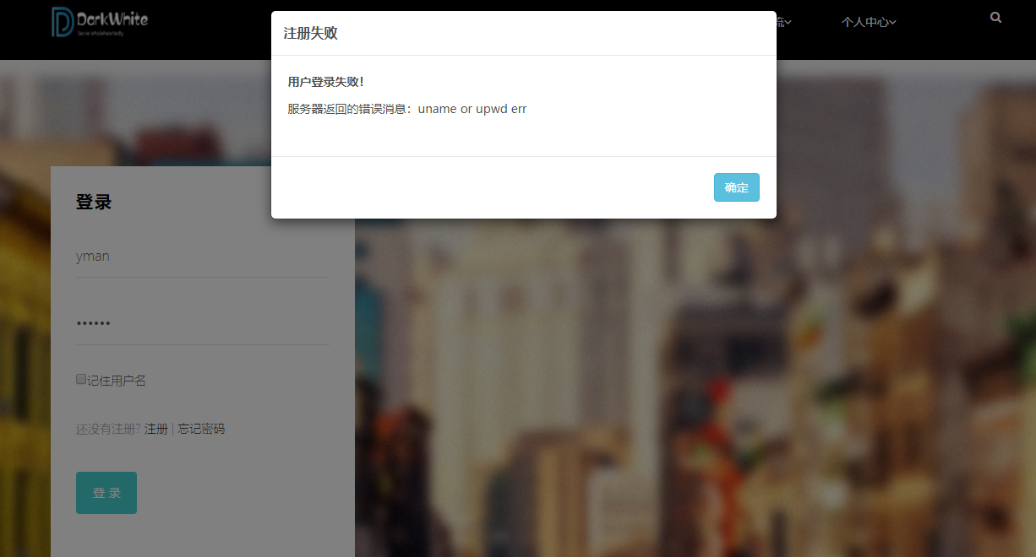

如果是游客，导航行倒数第二个item会显示为个人中心，登录后会显示为“欢迎您，用户名”，

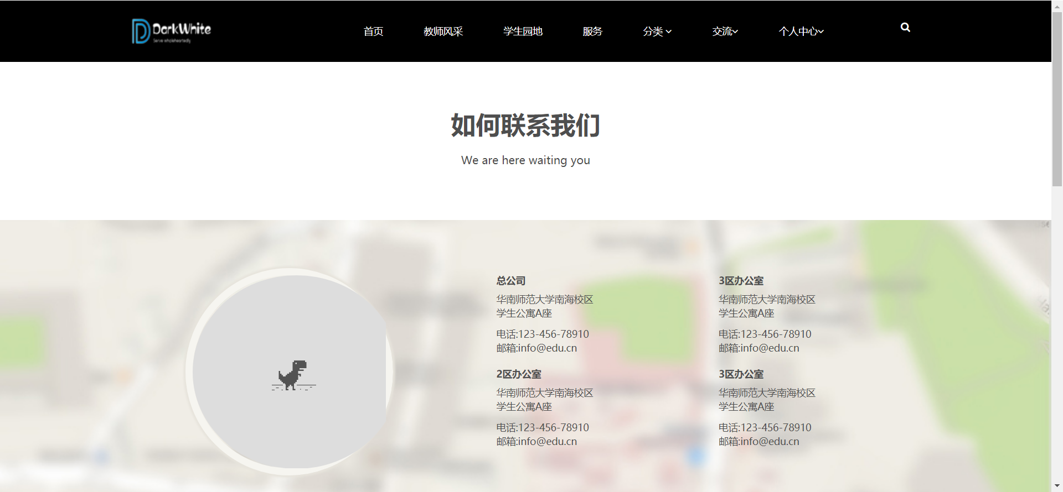



**前端部分核心代码：**

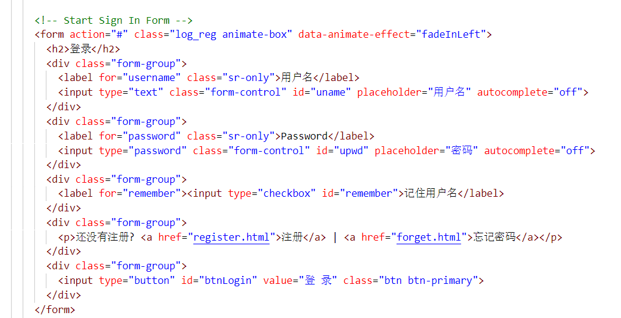

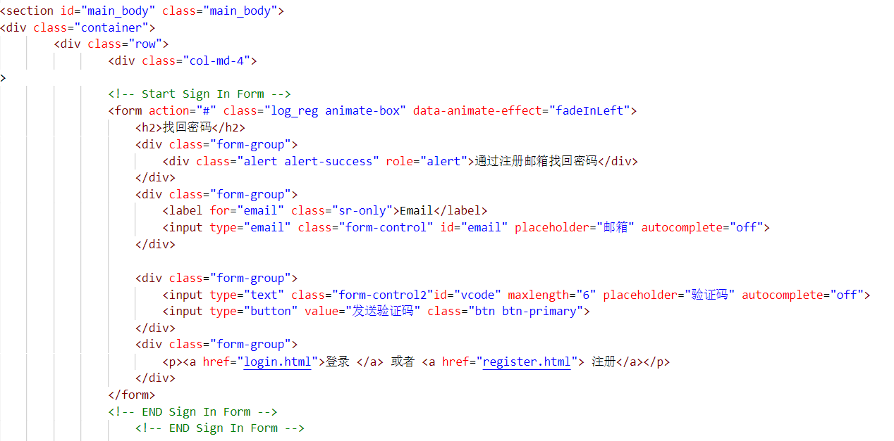

**后端部分核心代码：**

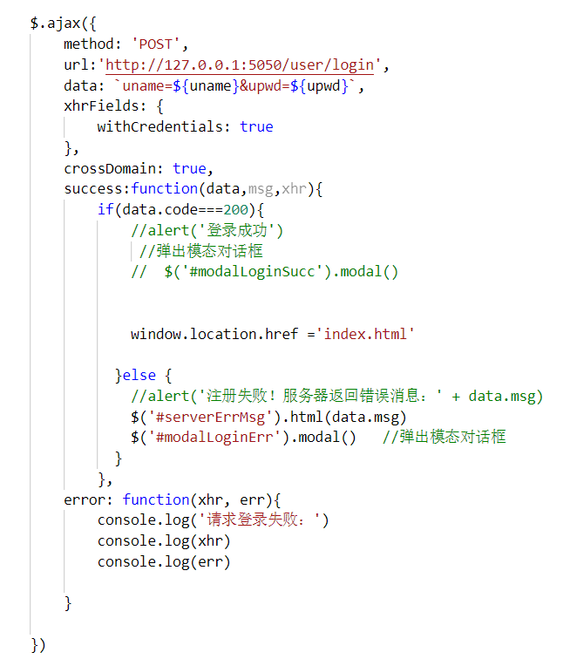

## 3.4 网站首页

课程首页由导航栏、轮播广告、我们三大课程类目：编程语言、移动开发、人工智能分为三大板块精简概要介绍培训课程的内容、以及最后的页尾组成。一级入口放在导航行，分别有：首页、教师风采、学生原地、服务、课程分类、交流和注册登录订单三者的下拉菜单组成。首页的全部课程介绍和图片都是通过后台从数据库中获取，最终在前端通过动态加载动画显示页面，同时我们实现了响应式页面，以下为我们作品首页的截图展示：

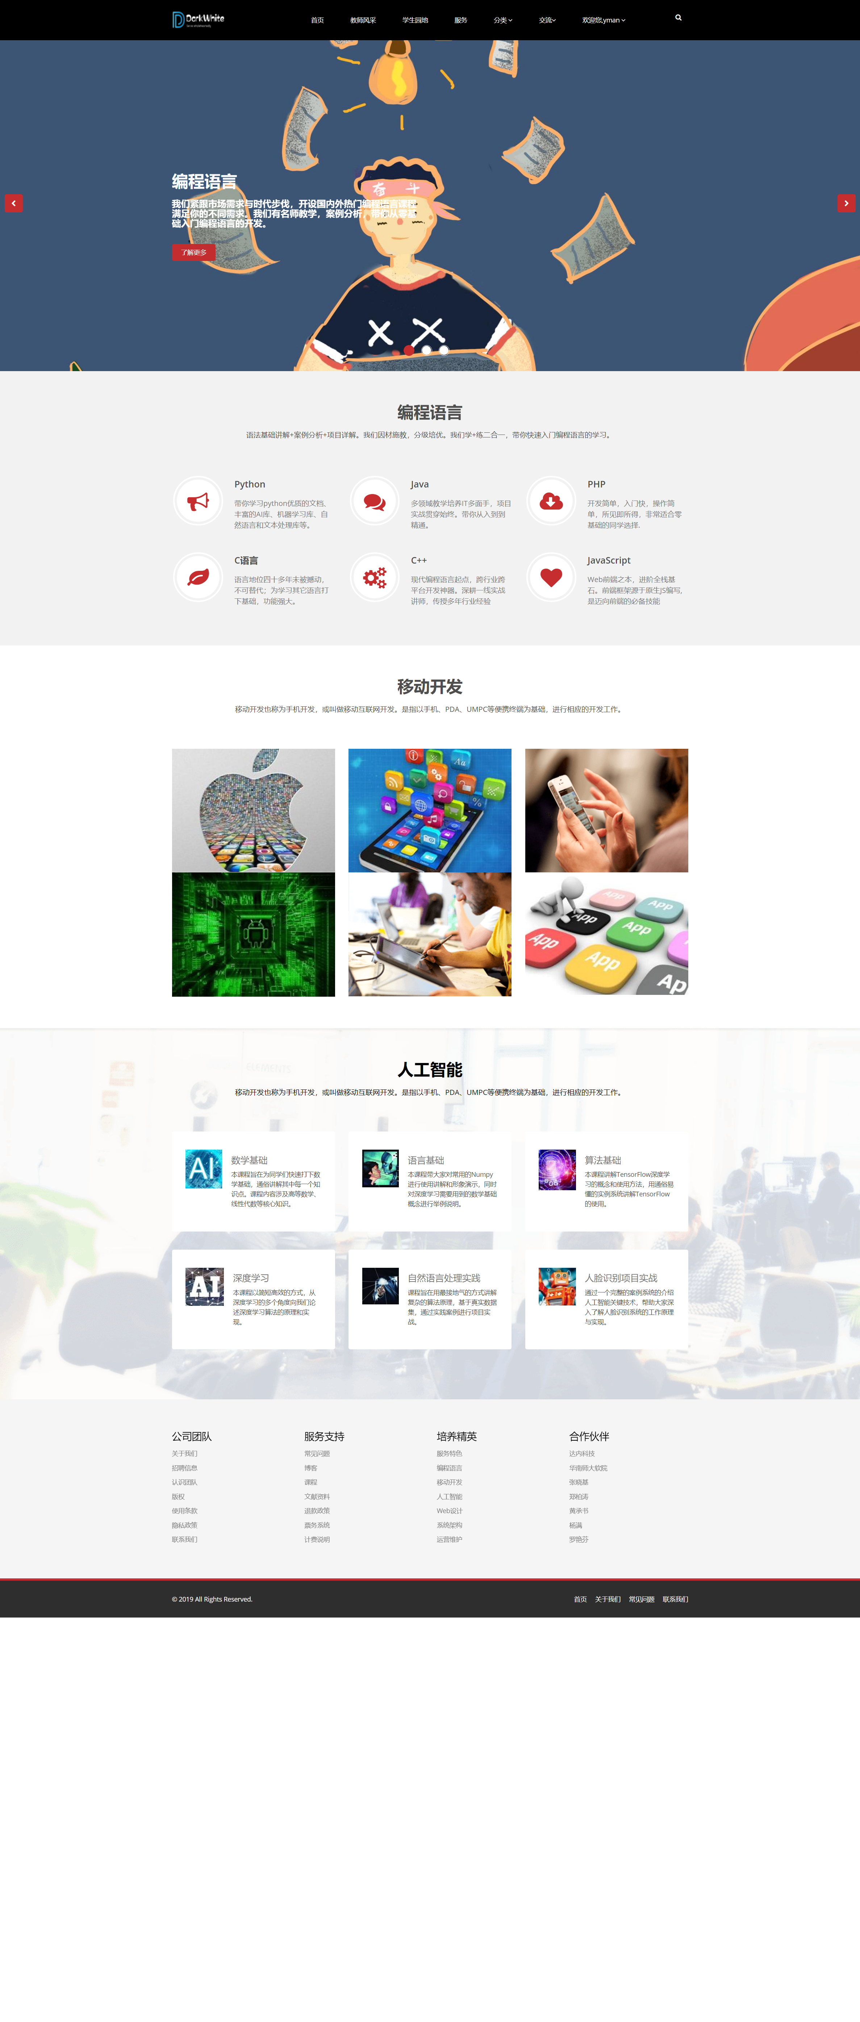

响应式页面





**前端部分核心代码展示：**

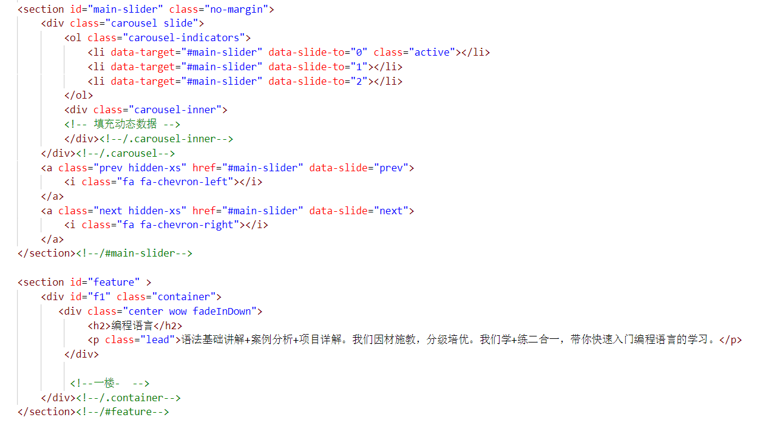

**后端部分核心代码展示：**

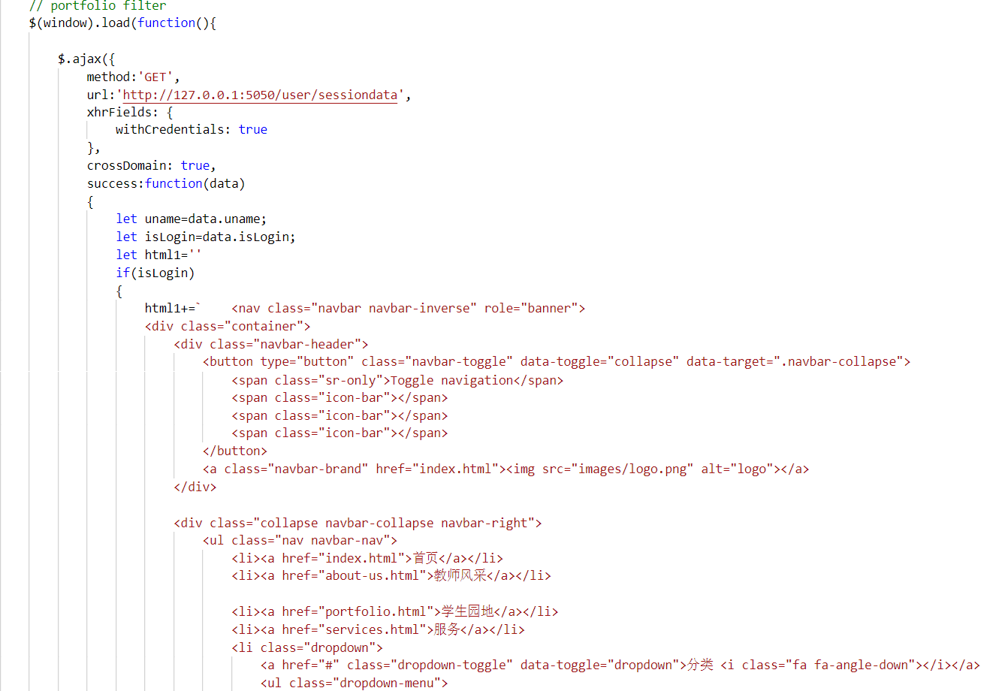

## 3.5 教师风采展示

该页面主要用来展示DarkWhite机构强有力的师资阵容，主要有四大模块组成：导航条、轮播图、骨干优秀讲师介绍以及页尾，同时采用了前后端分离的开发思想和实现响应式页面。

在电脑端讲师卡片显示如下：

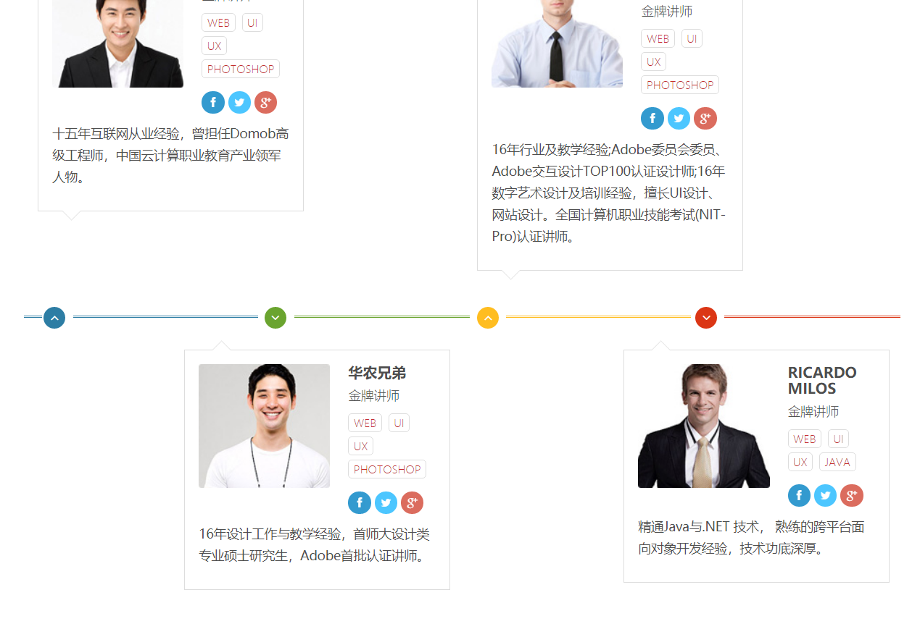

手机端显示为：

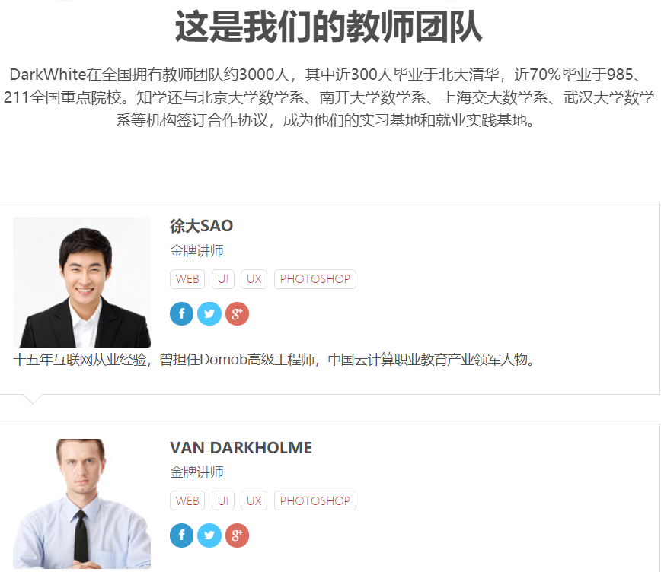

同时，这里为icon添加了css animate,当鼠标悬停在上方，该icon会旋转起来。

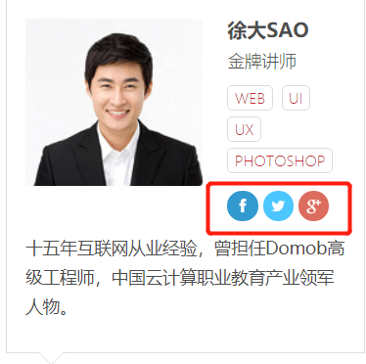

## 3.6 学生园地

该页面主要由四个板块组成：导航栏、学生就业喜报轮播图、联系方式和留言表单、以及页尾，提交后会在该页面的遮罩层上弹出提示框，提示客户已经留言成功

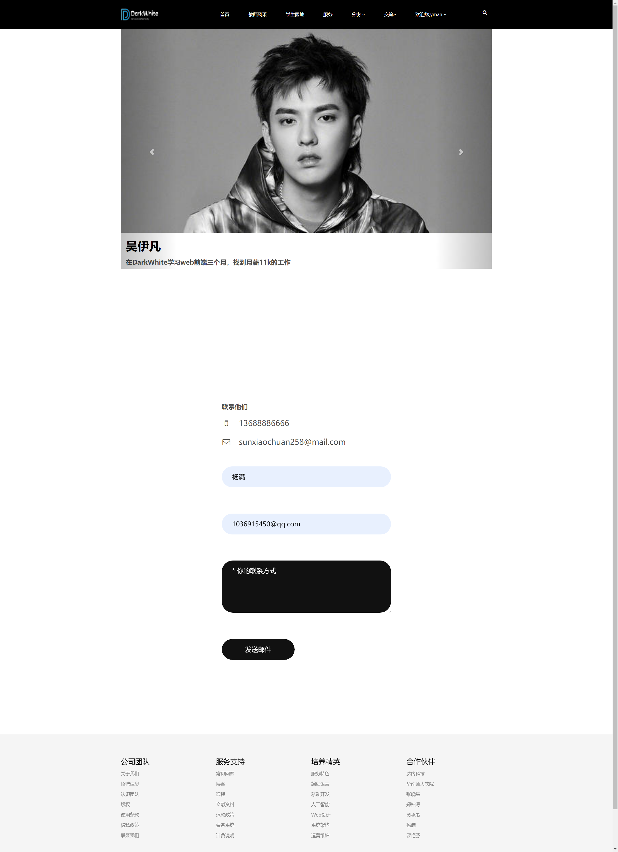

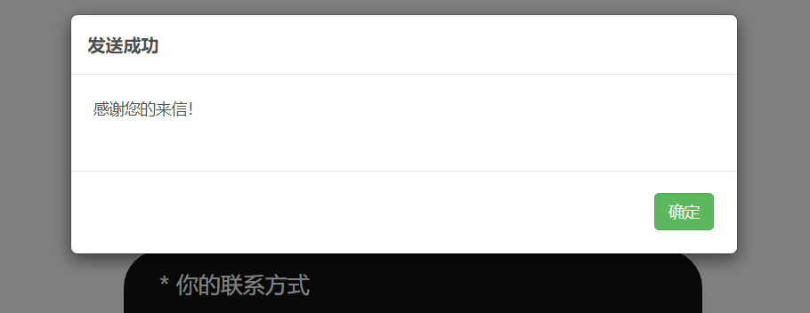

**前端部分核心代码：**

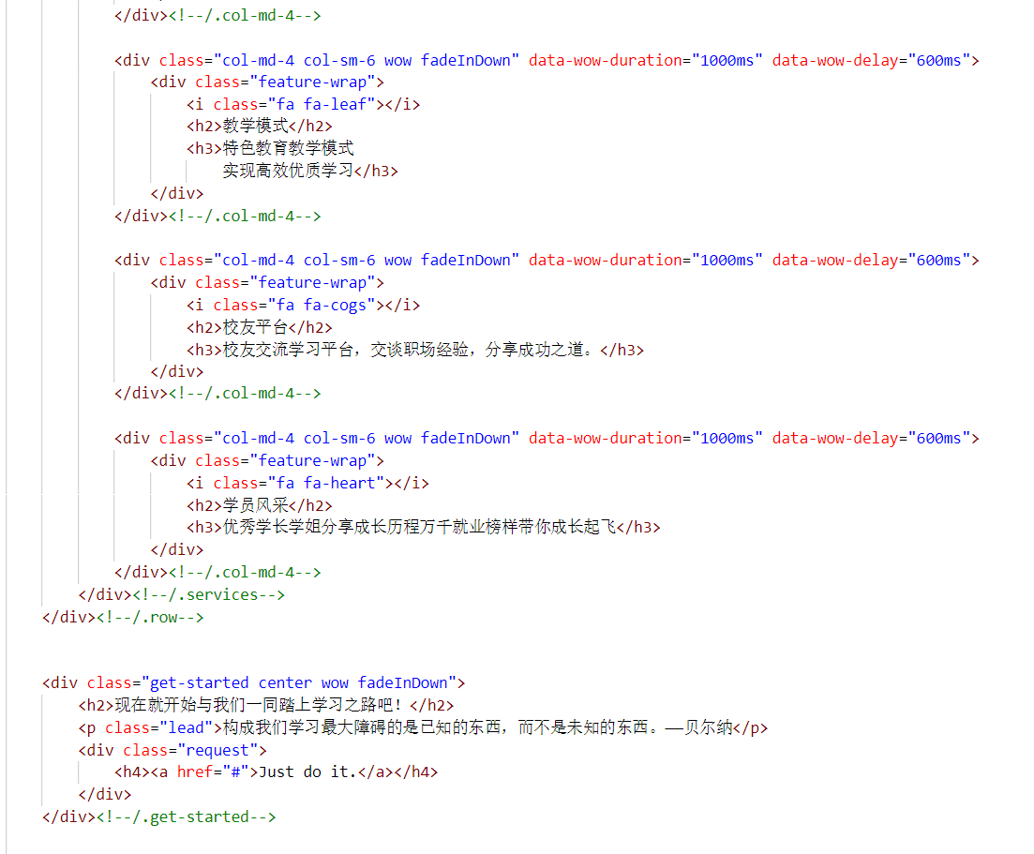

## 3.7 服务页面

该页面主要用于介绍DarkWhite IT培训机构的整体情况展示

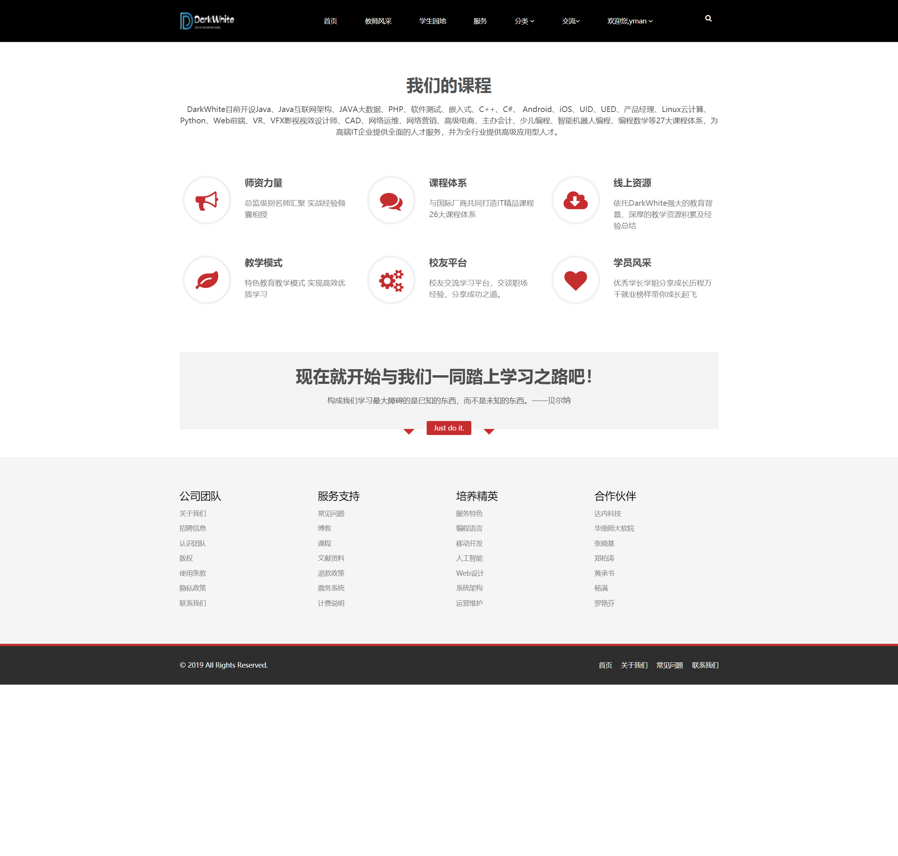

## 3.8 课程商品

该页面由轮播广告、课程内容介绍以及页尾组成。

该页面显示了课程商品的内容、单价以及对课程的评价，当鼠标悬停在上方的时候，课程图表会动画放大的效果，点击进去可以看到其绑定的商品详情信息，其中可以看到该商品的详细介绍，点击添加到购物车，会跳出一个提示框显示添加到购物车成功，同时用户可以选择是否继续购物还是查看购物车。

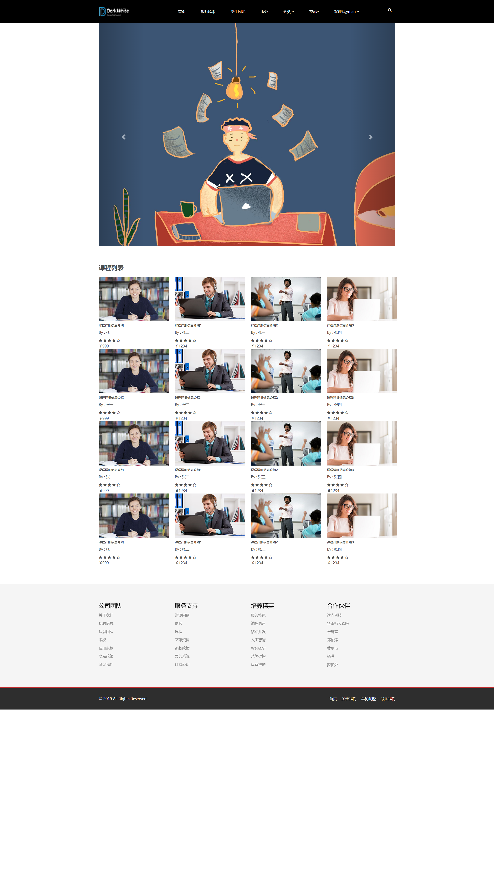

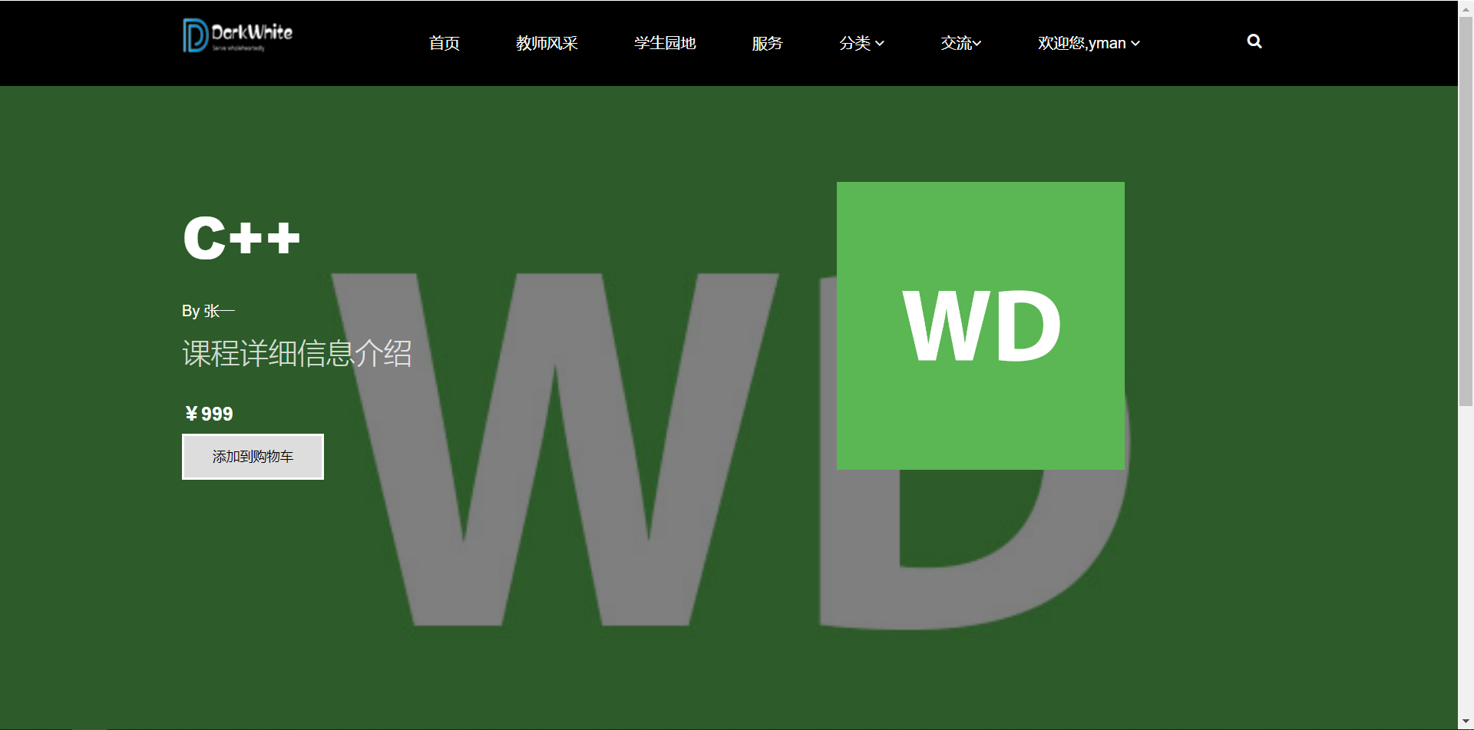

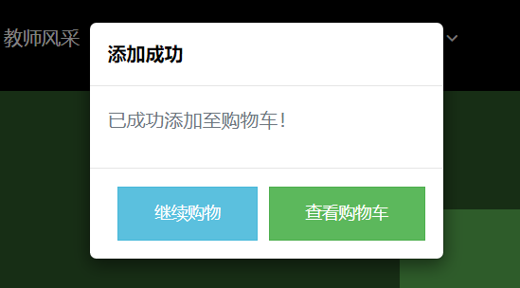

**前端部分核心代码：**

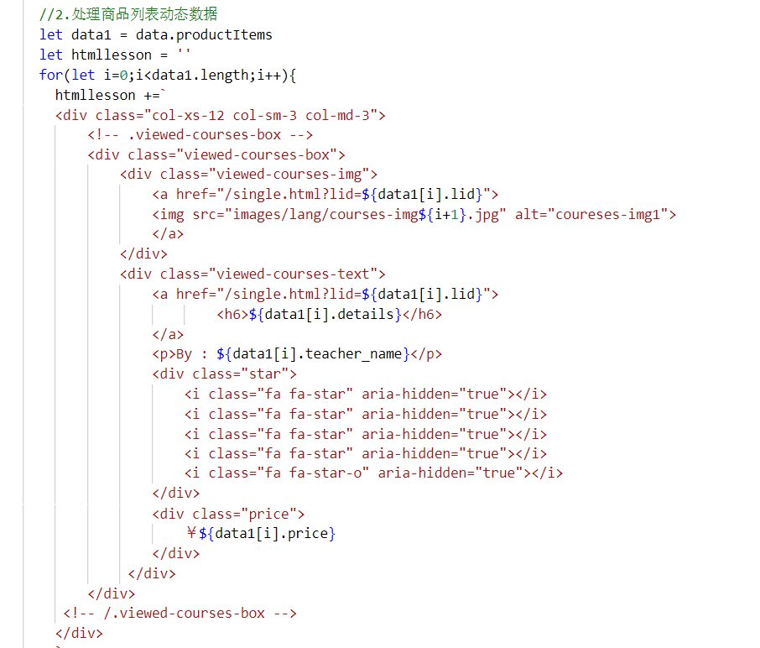

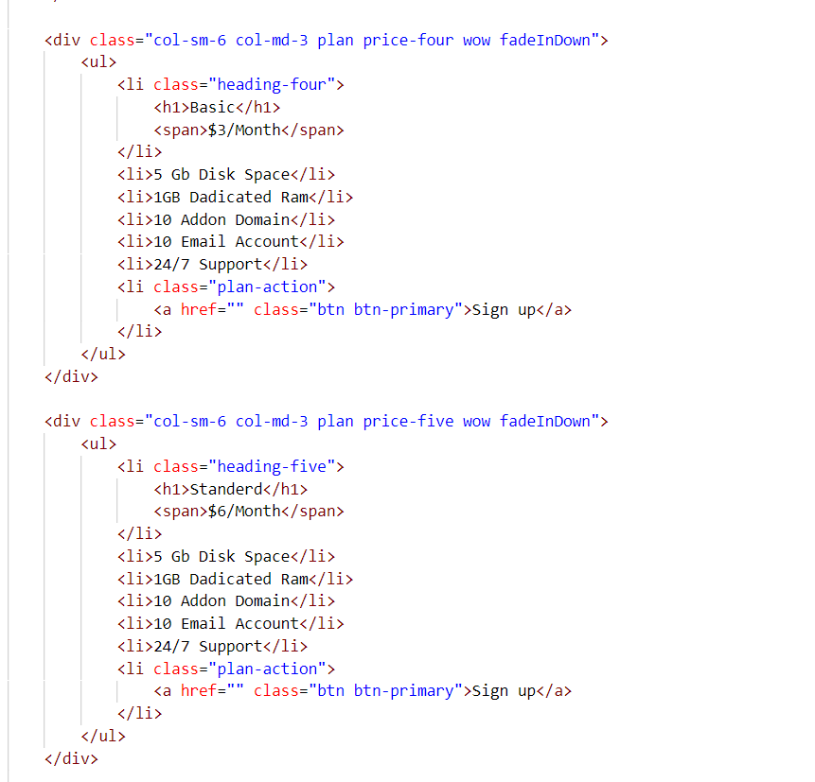

## 3.9 查看购物车

该页面主要由购物车里面商品的表当组成，用户可以通过全选选中全部的课程商品进行后续的结算，提供刷新购物车的功能以及返回的购物的按钮。

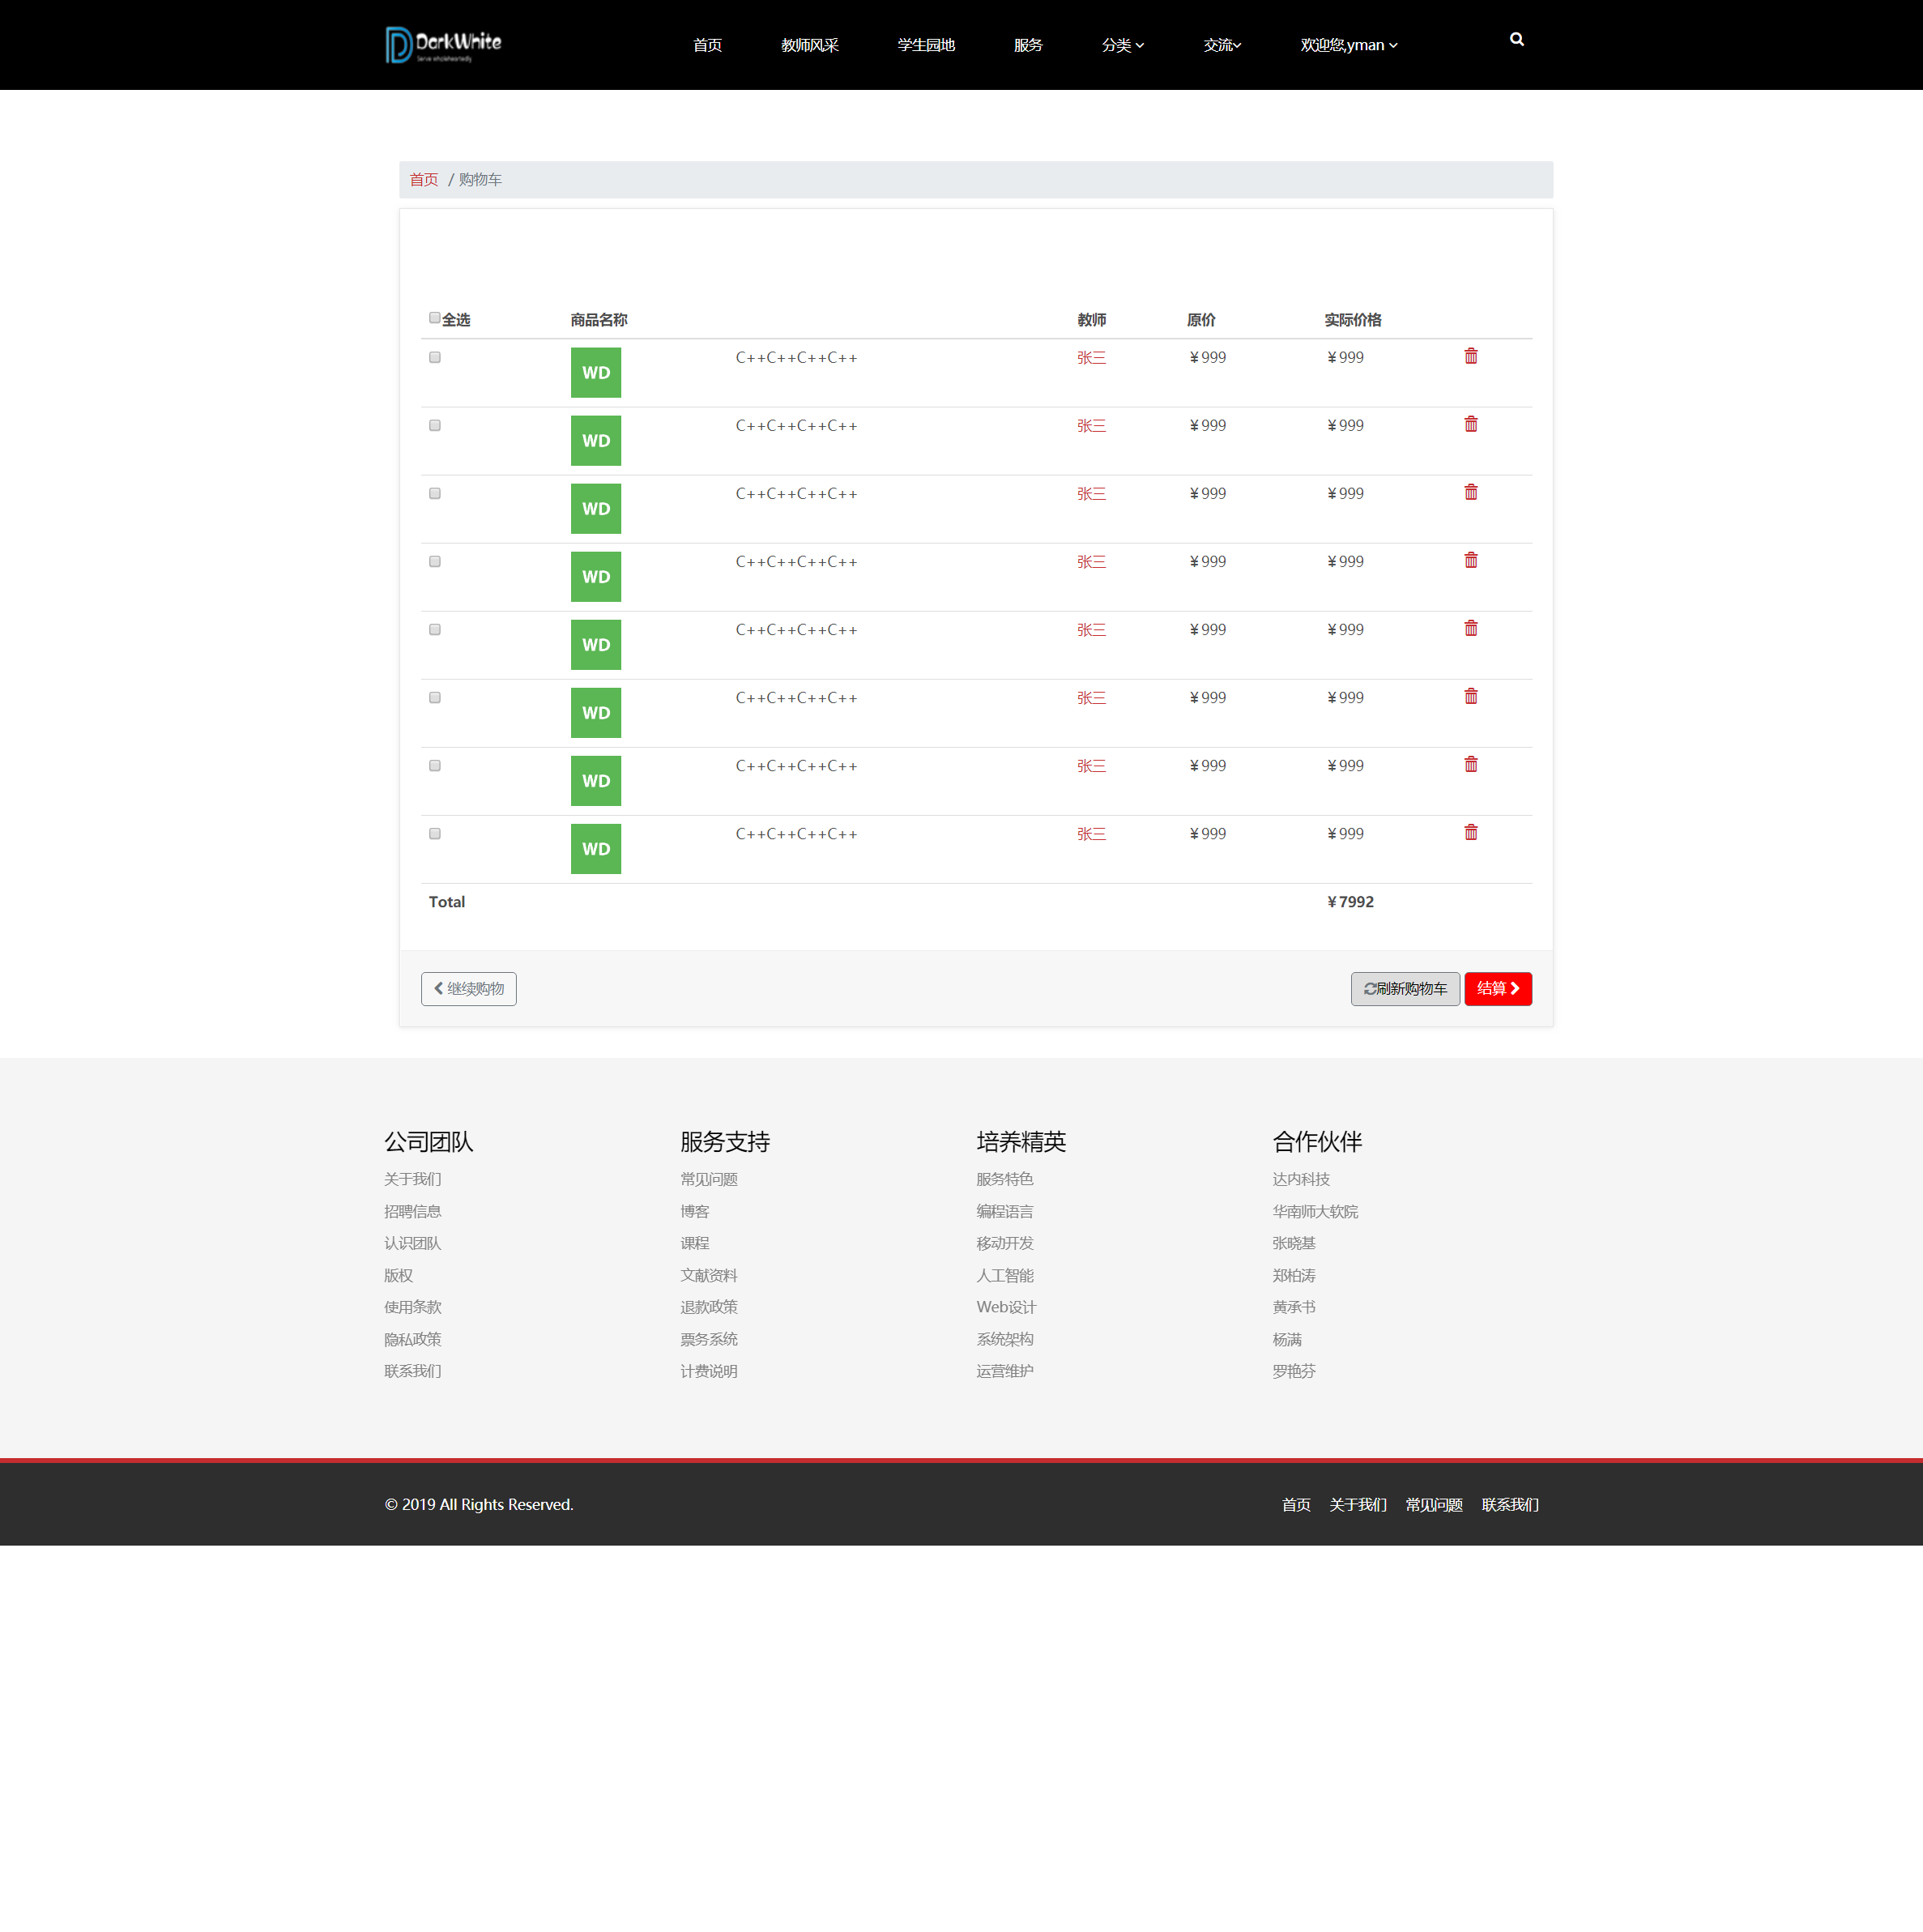

**前端部分核心代码：**

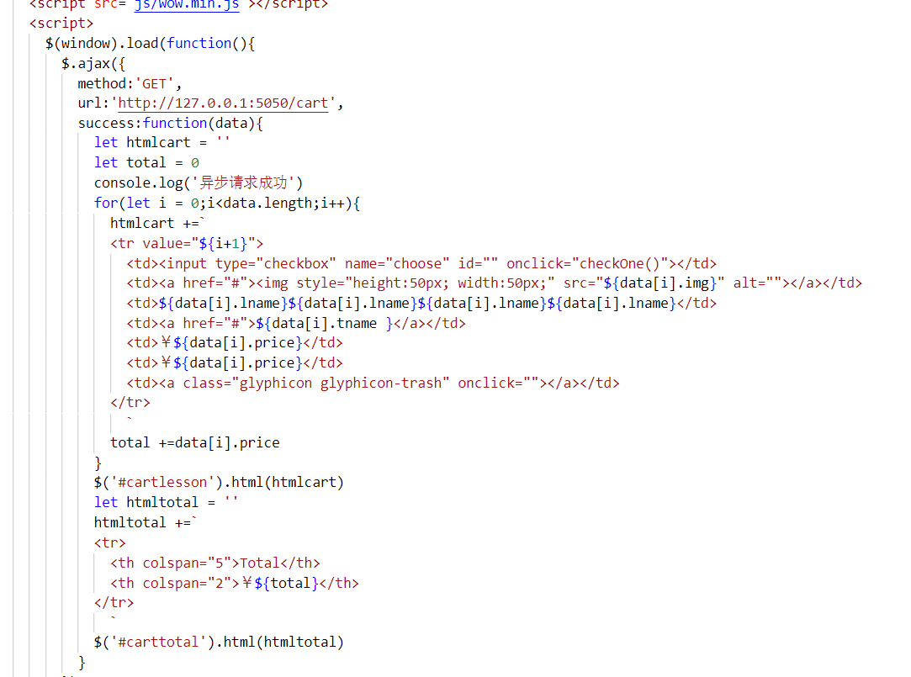

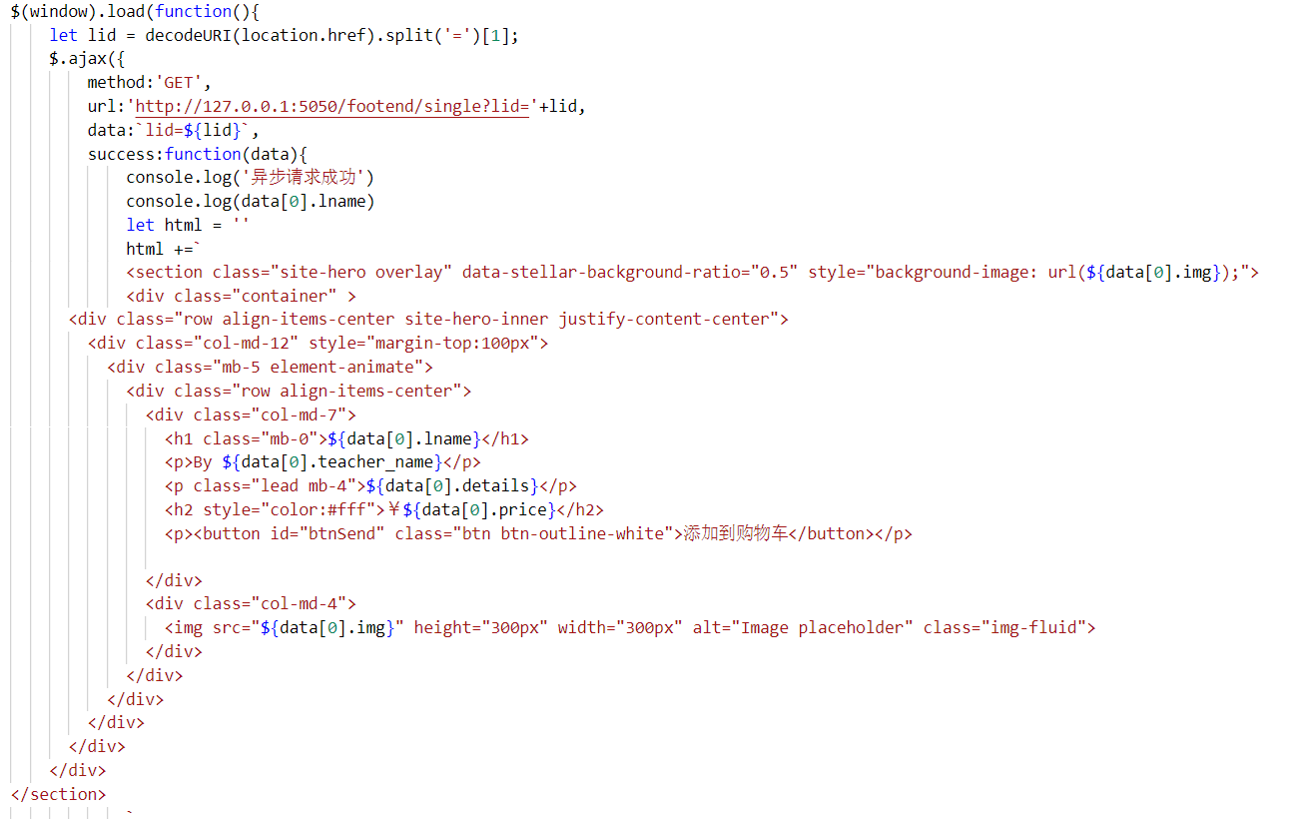

## 3.10 博客

博客左边为按时间展示的博客文章，右边是热门文章的展示区，通过点击博客可以跳转到其绑定的博客文章内容，客户可以直接在导航栏的交流板块下拉后，选择写博客入口既可以编辑和发表自己的博客

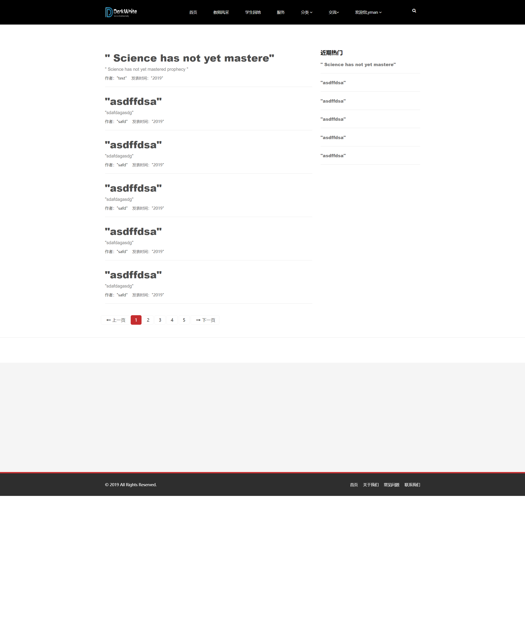

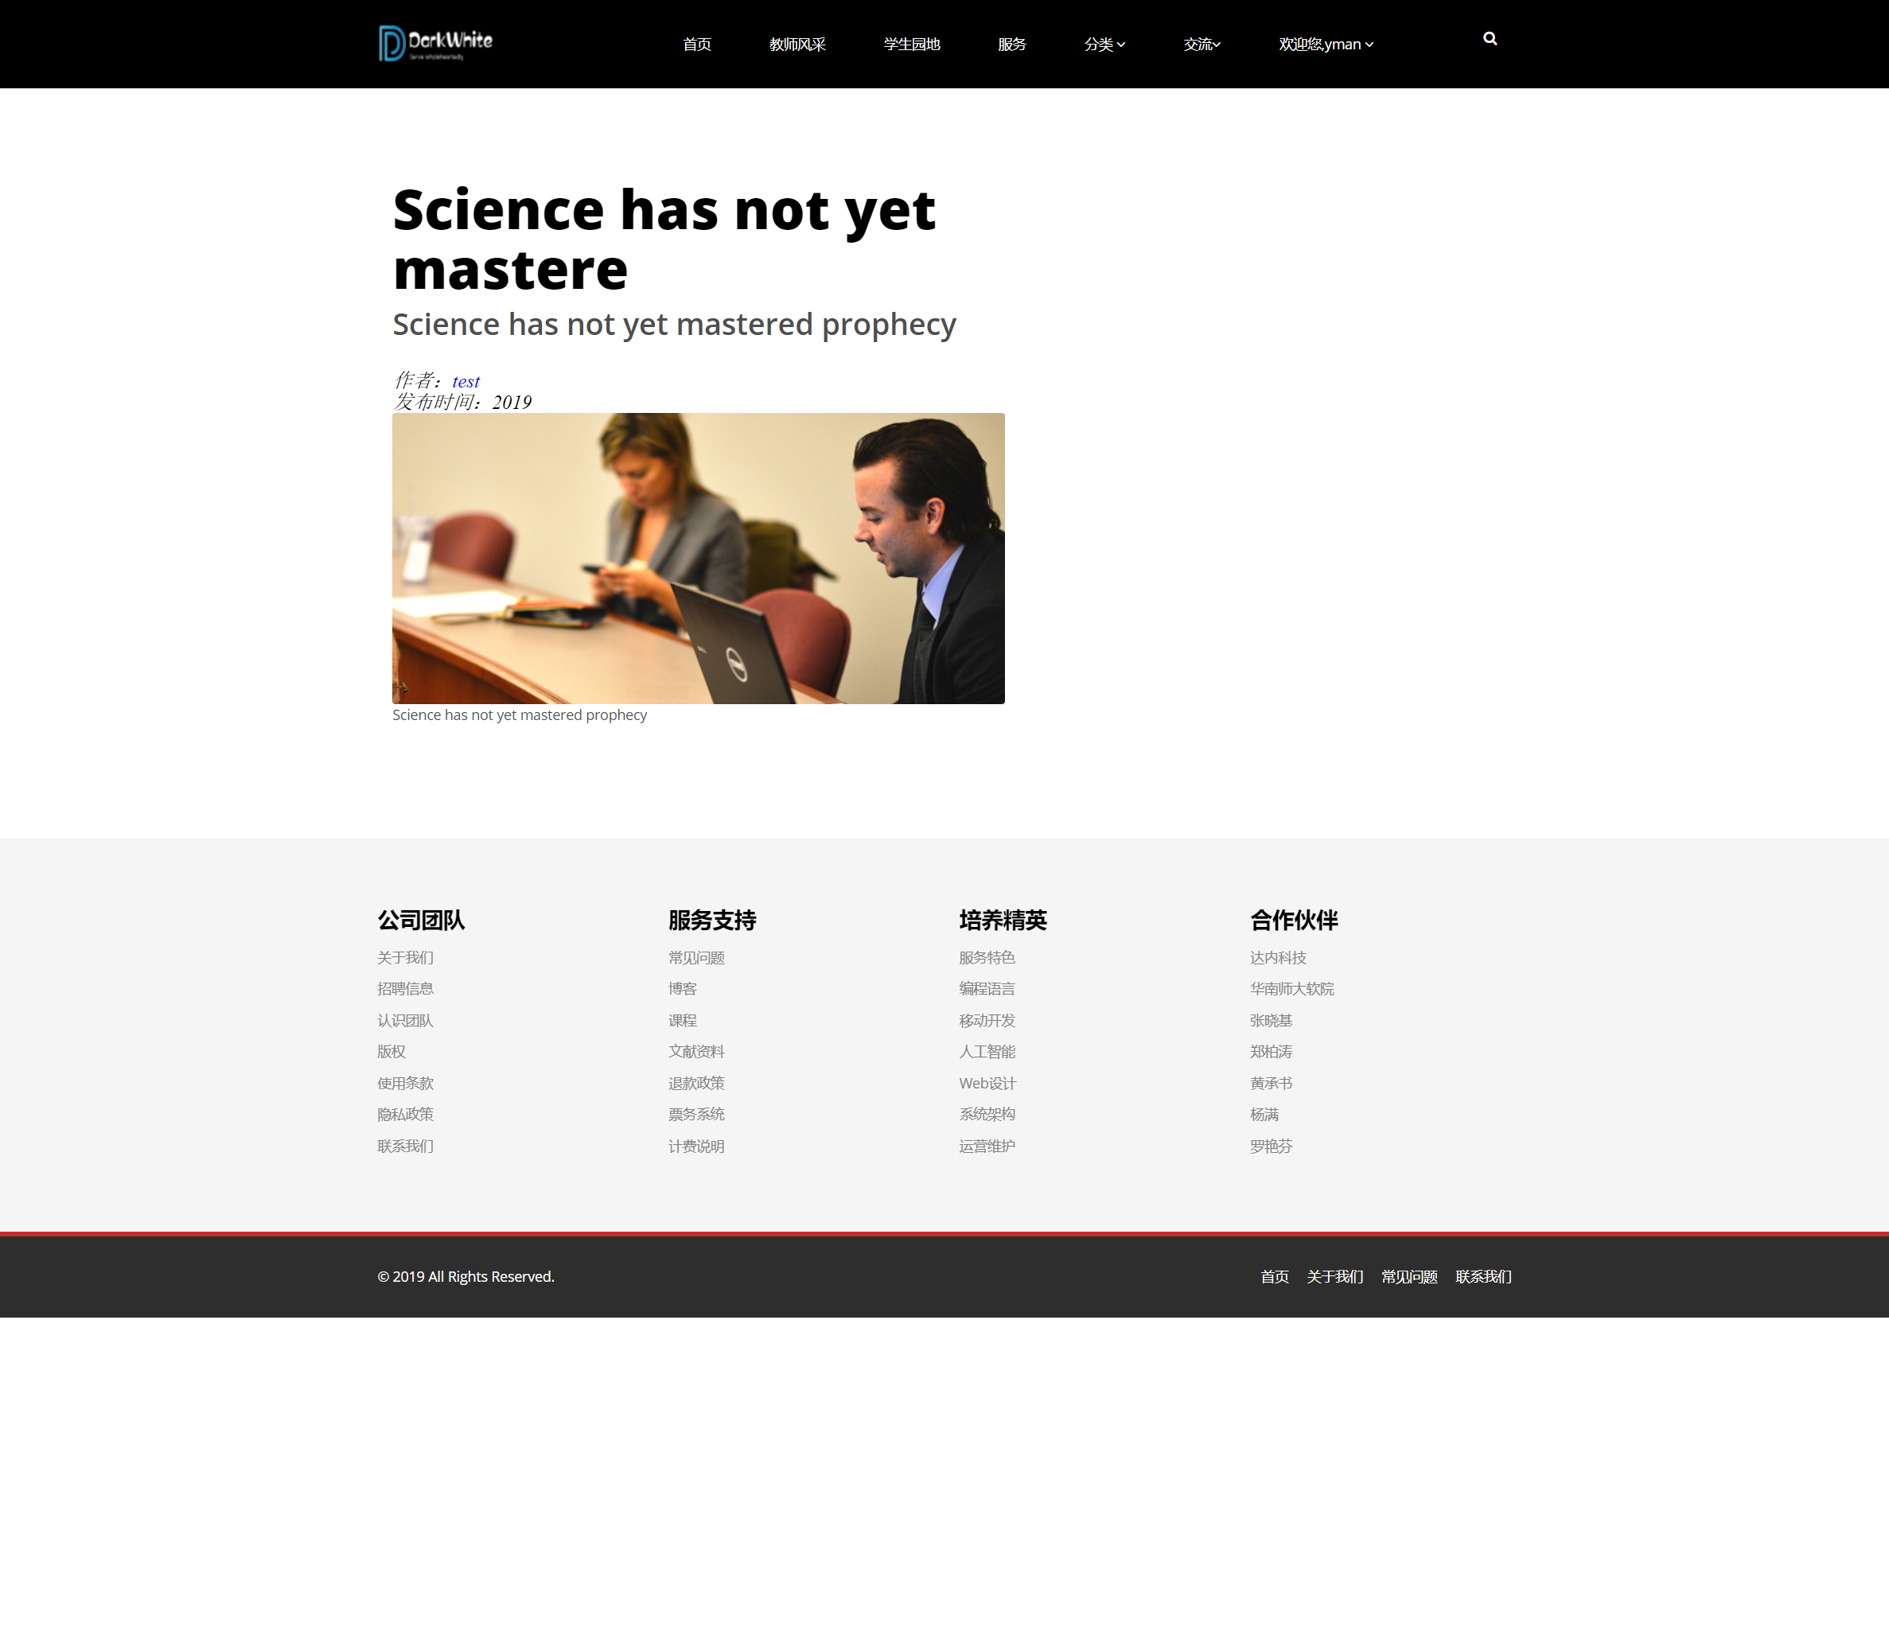

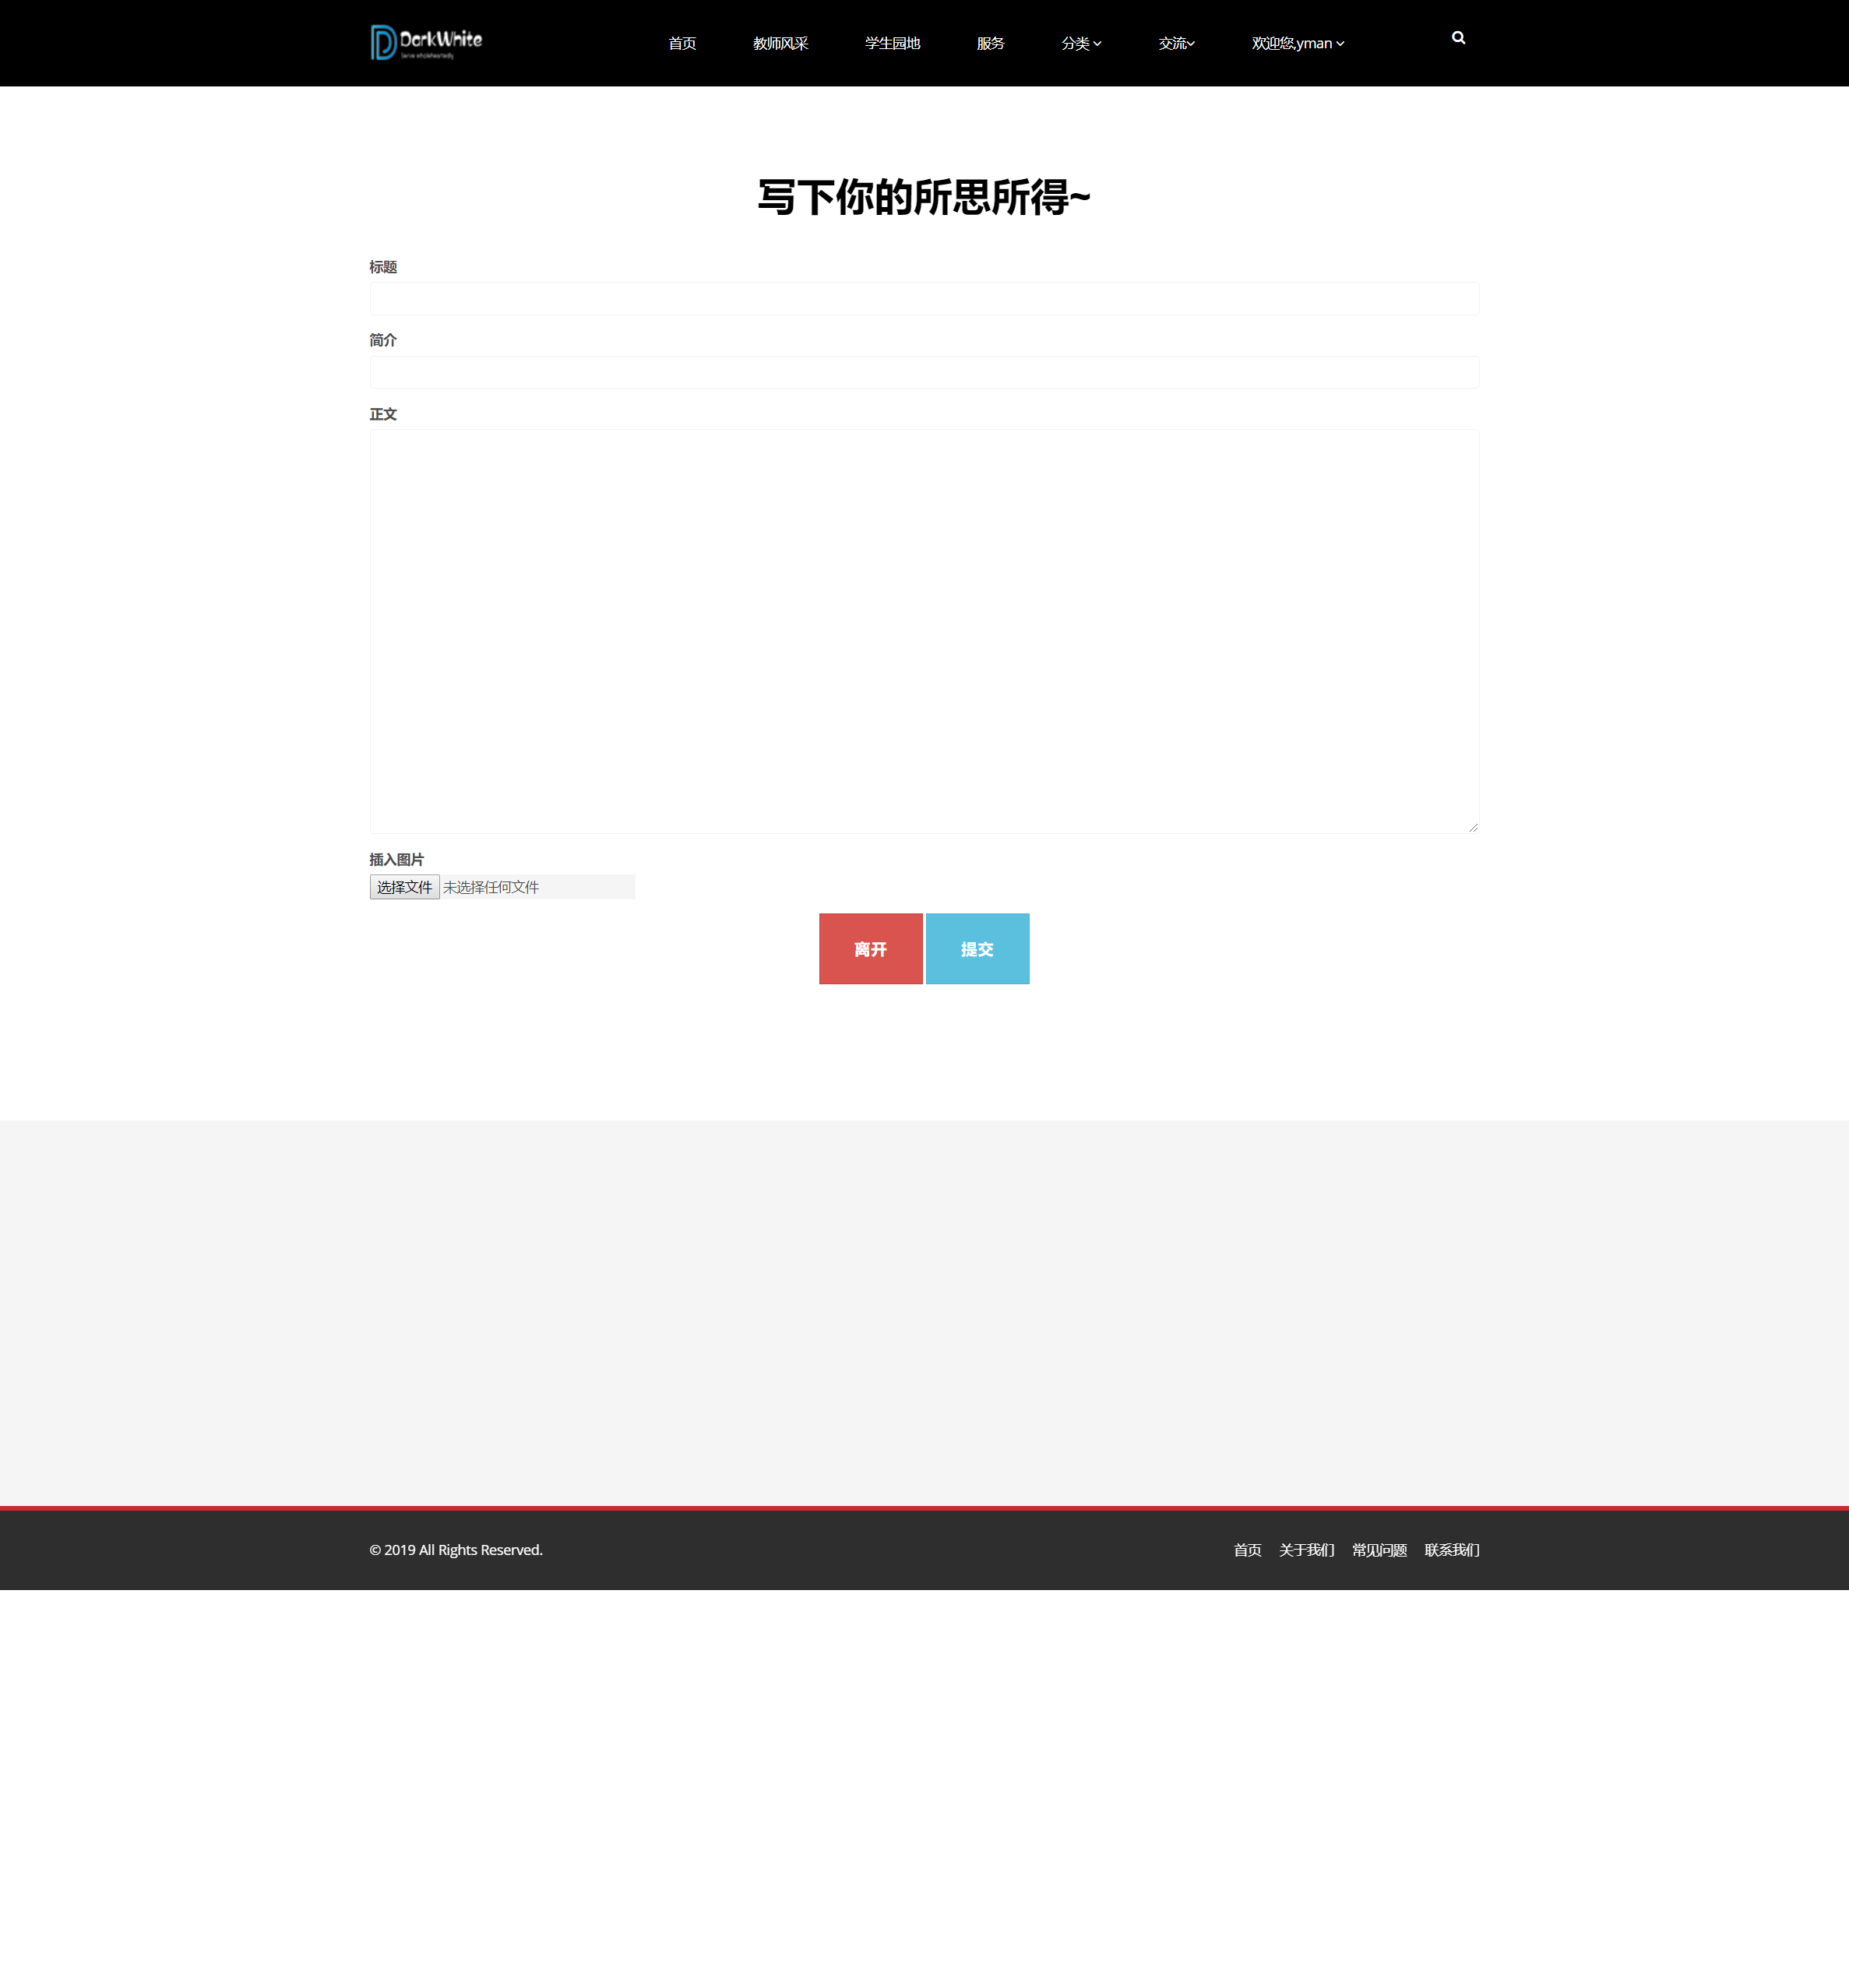

可以通过点击插入图片选择并上传本地图片

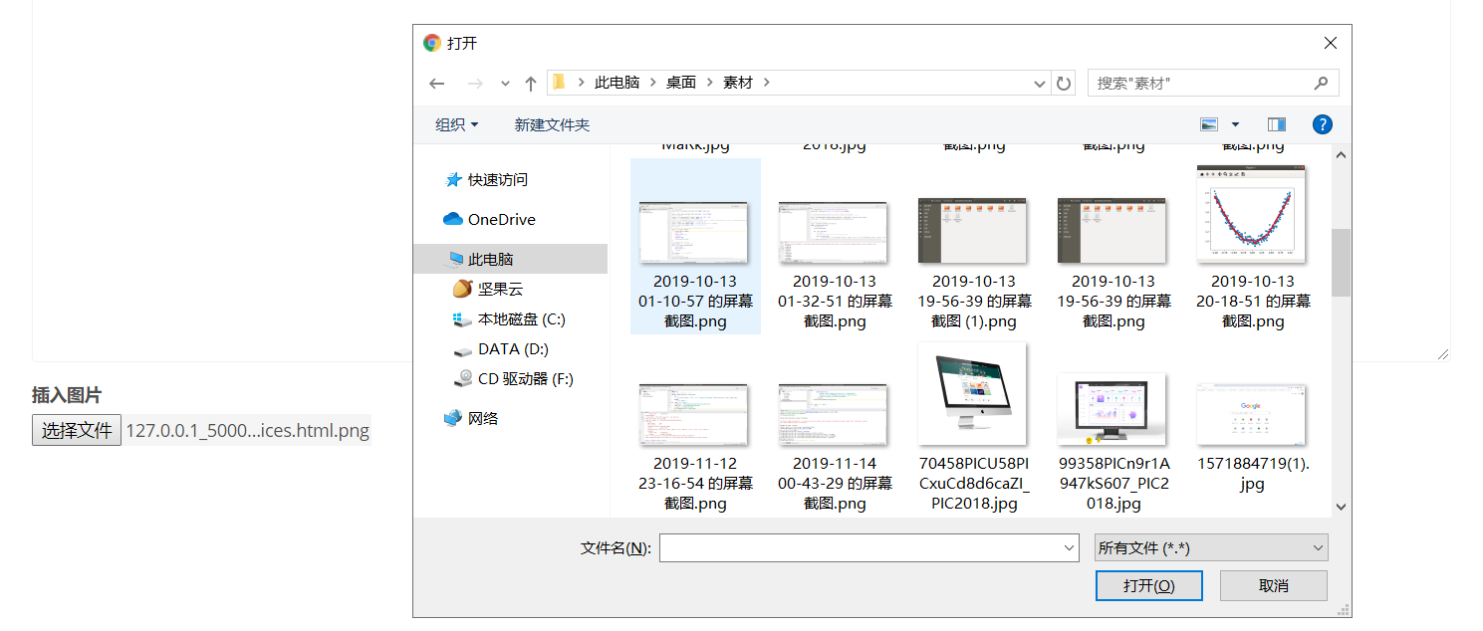

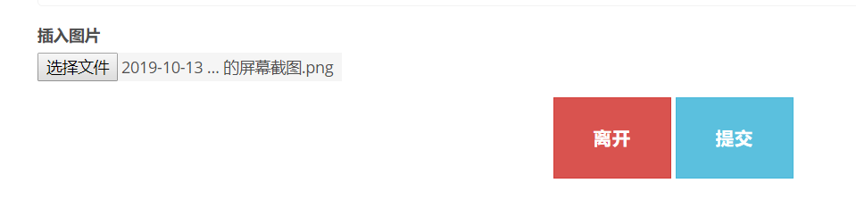

下面是一个填写的实际案例，可以中途放弃点击离开按钮，或者选择提交，提高成功后，系统会提示用户提交成功。

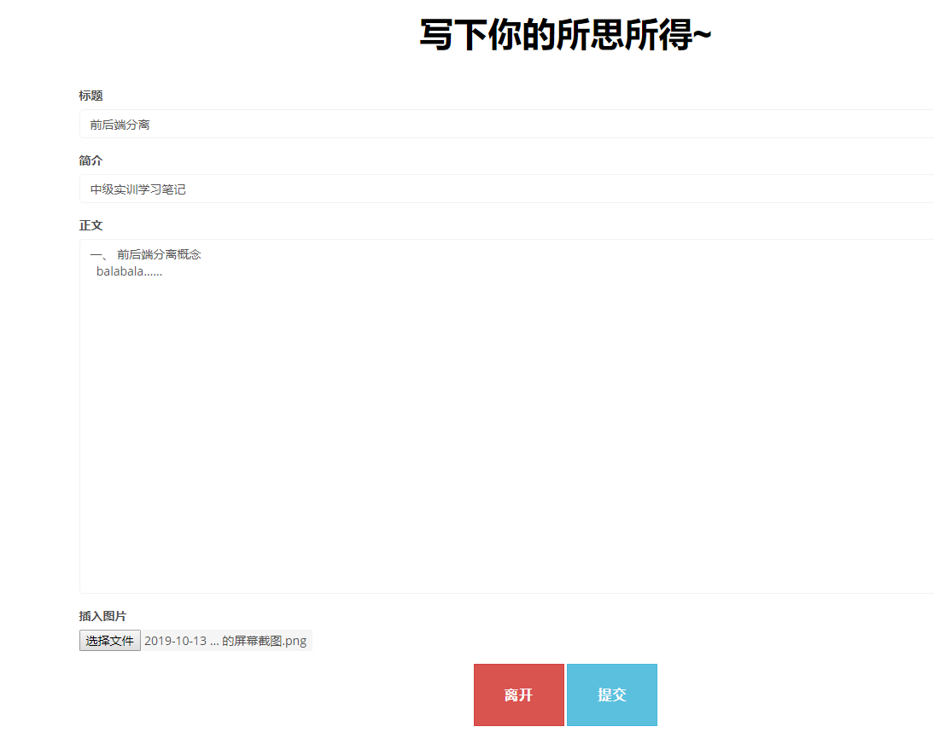

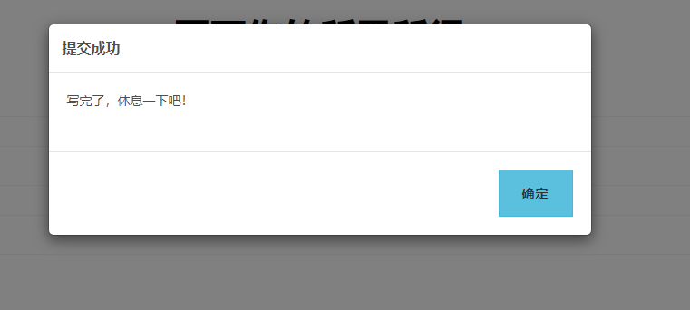

**前端部分核心代码：**

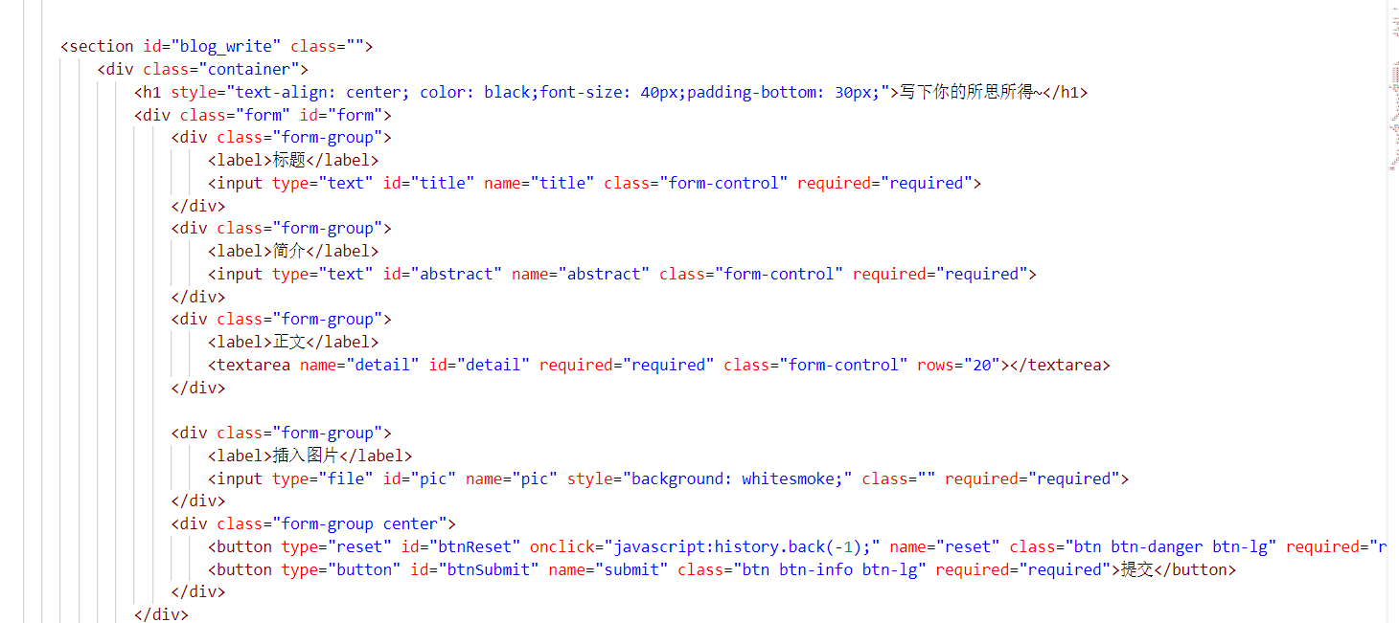

**后端部分核心代码：**

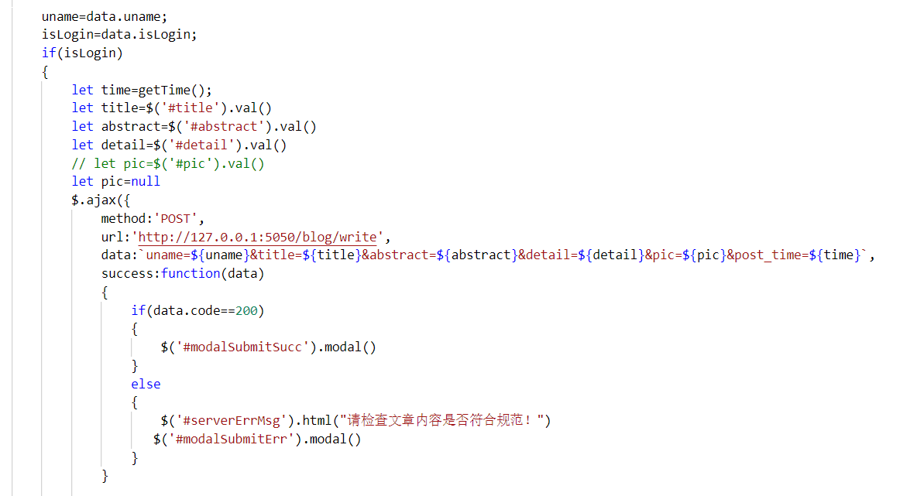

## 3.11 聊天室

聊天室不对游客开发，，客户需要注册才能获取权限进入其中，下面为两中用户权限不同而在导航栏上的显示会有所不同。





下面为进入聊天室后的界面展示，聊天主页面会由系统信息提示：yman进入聊天室

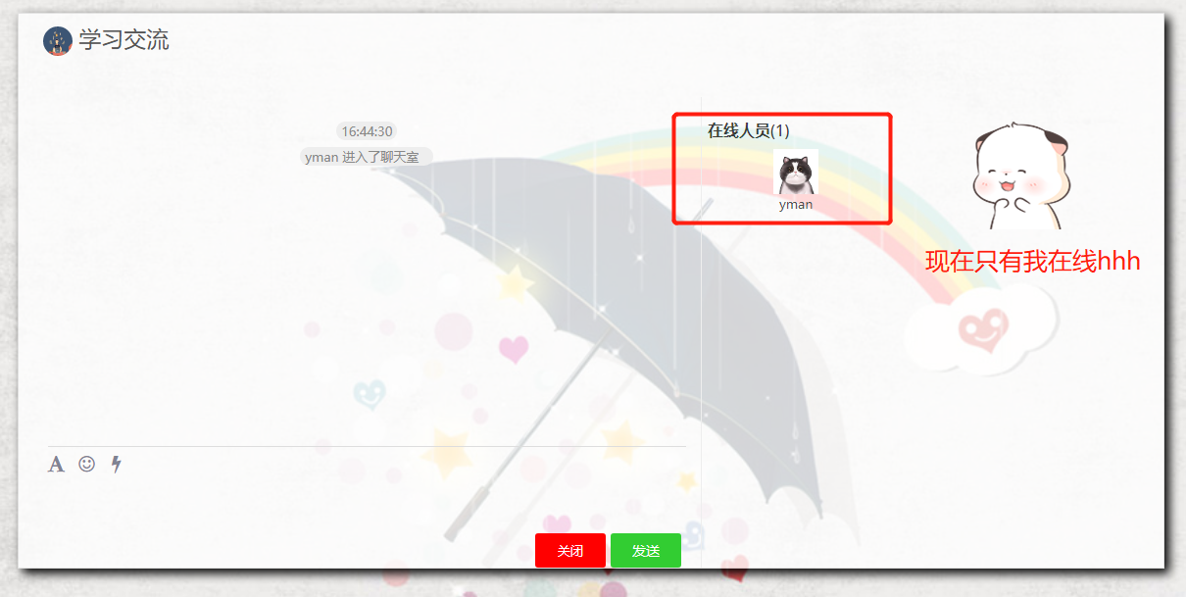

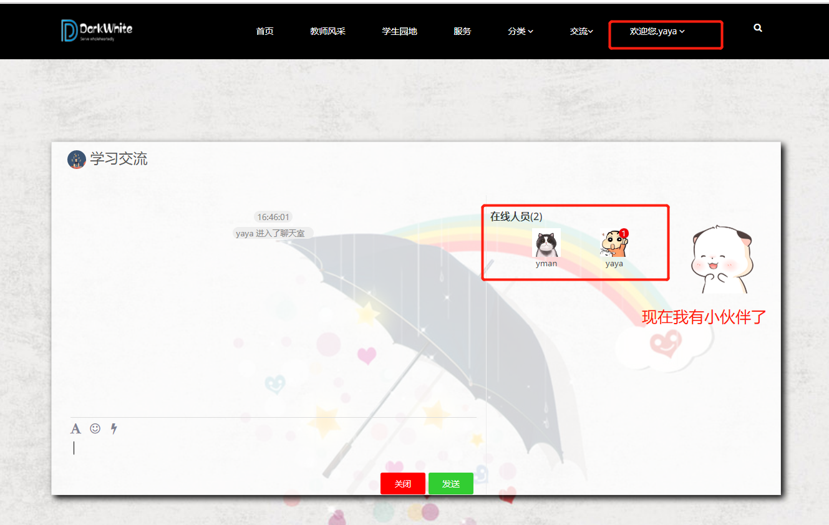

下面演示以下基于Ajax无刷新的实时聊天功能：

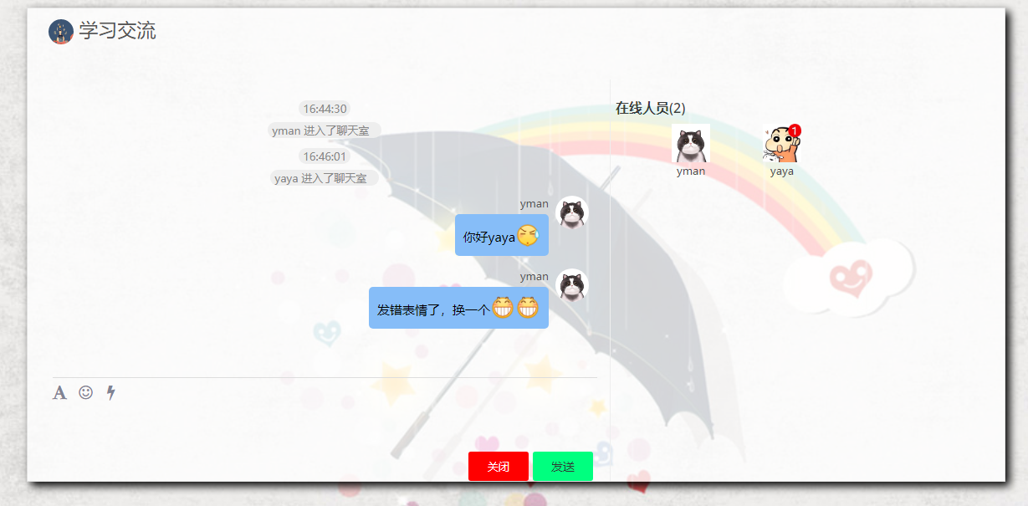

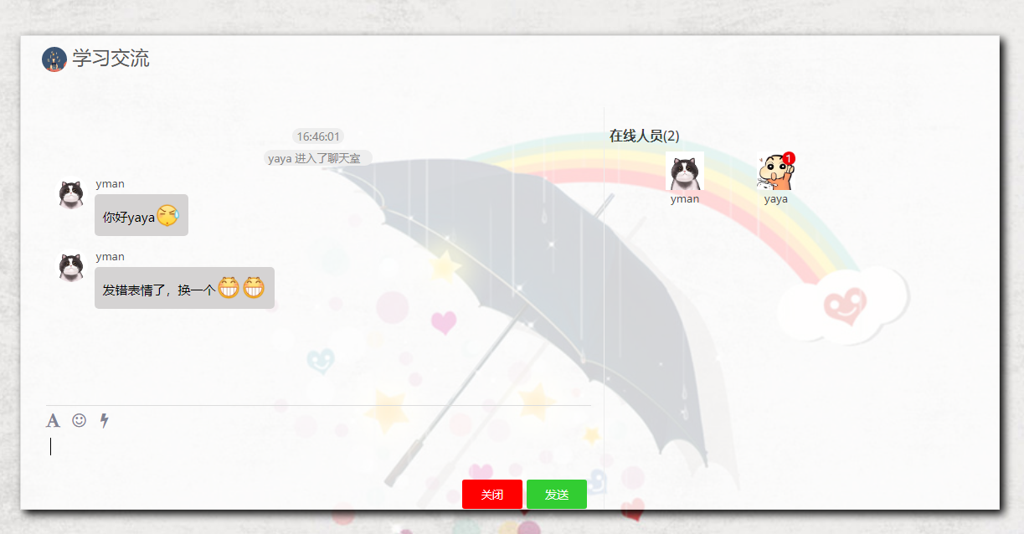

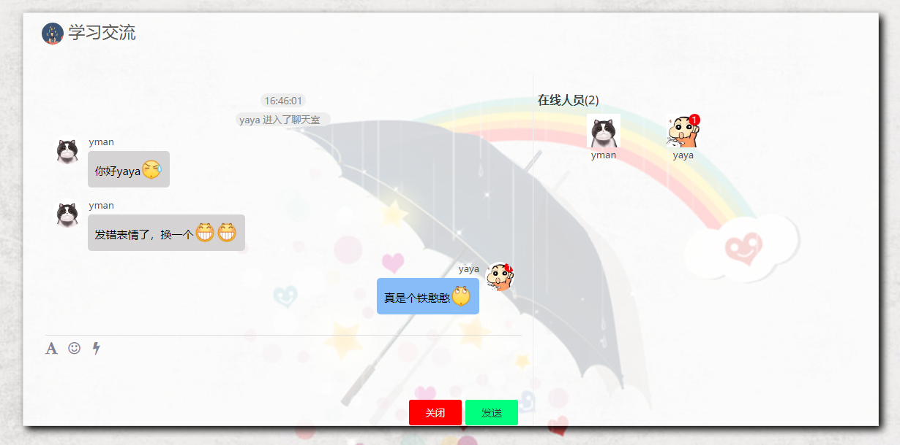

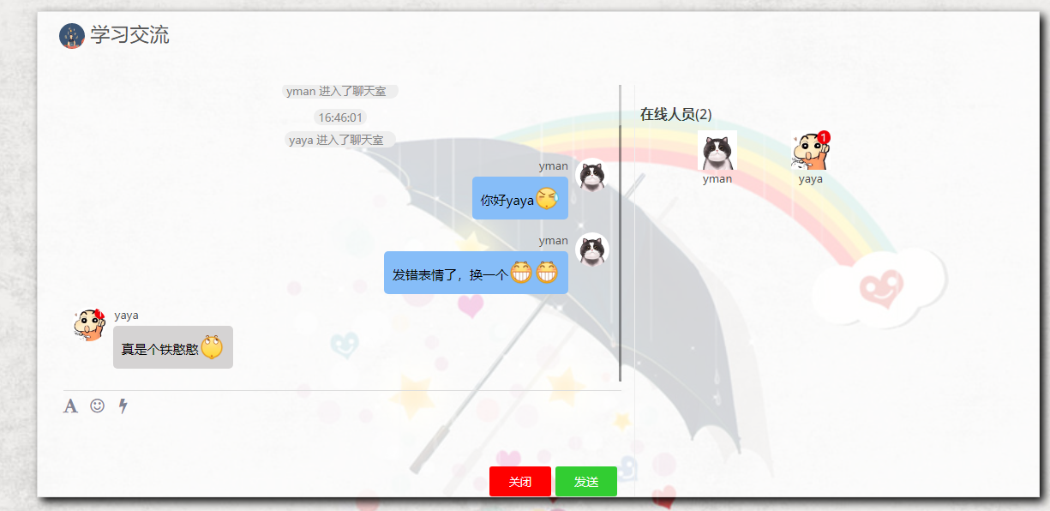

**前端部分核心代码：**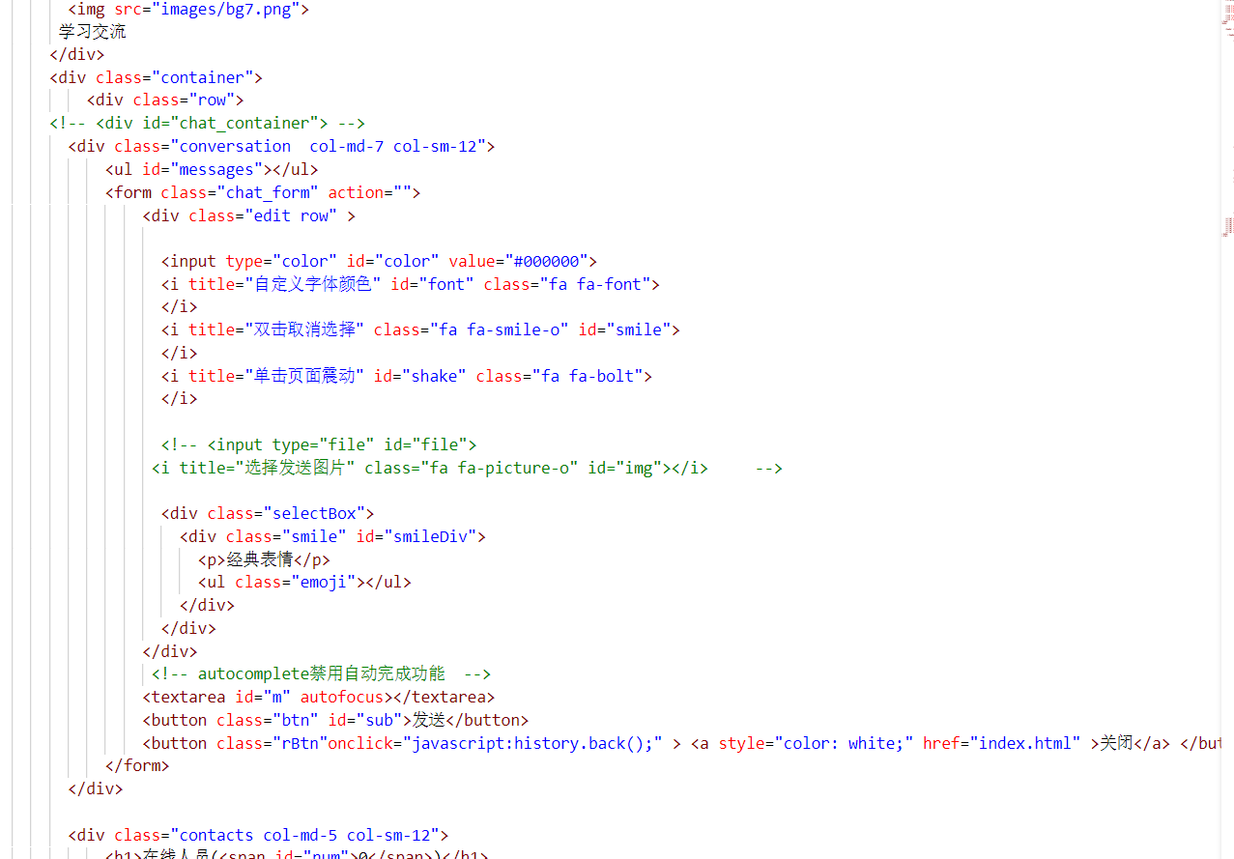

**后端部分核心代码：**

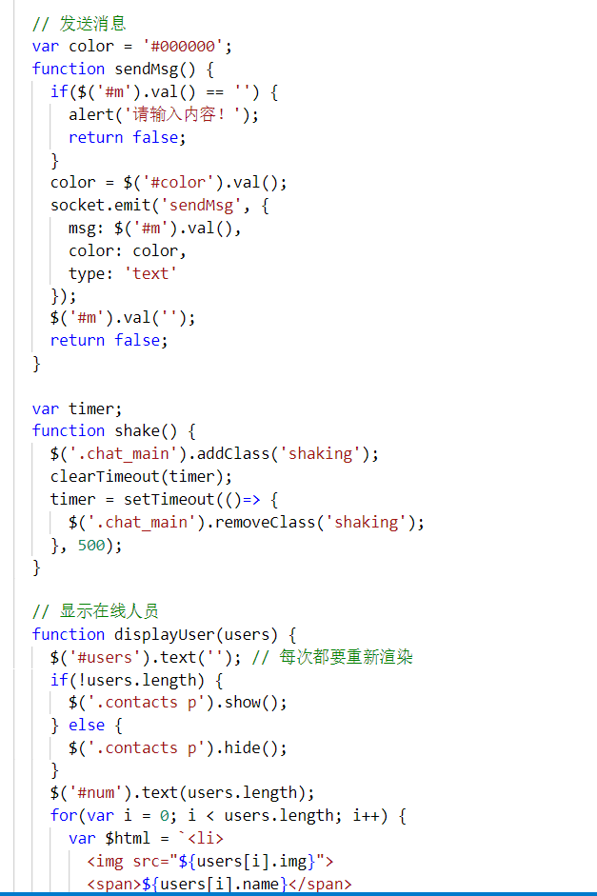

## 3.12 联系我们

联系我们主要介绍了Dark White不同的办公分区以及其地址、联系方式，通过地图可以看到我们团队的位置，也提供用户留下联系方式的表单。联系我们页面是通过底部页脚链接到其页面上：

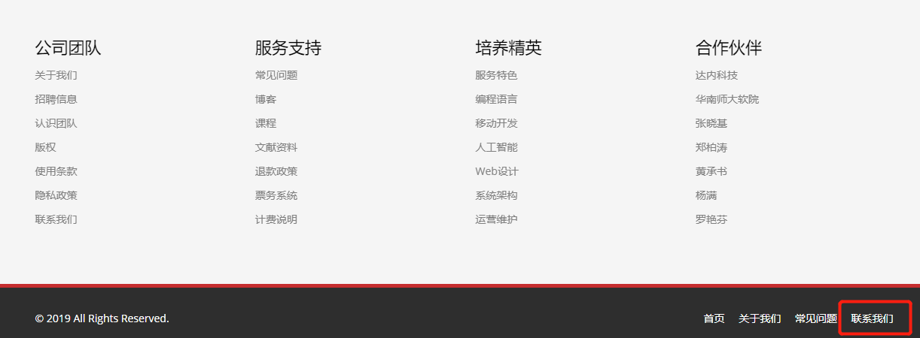

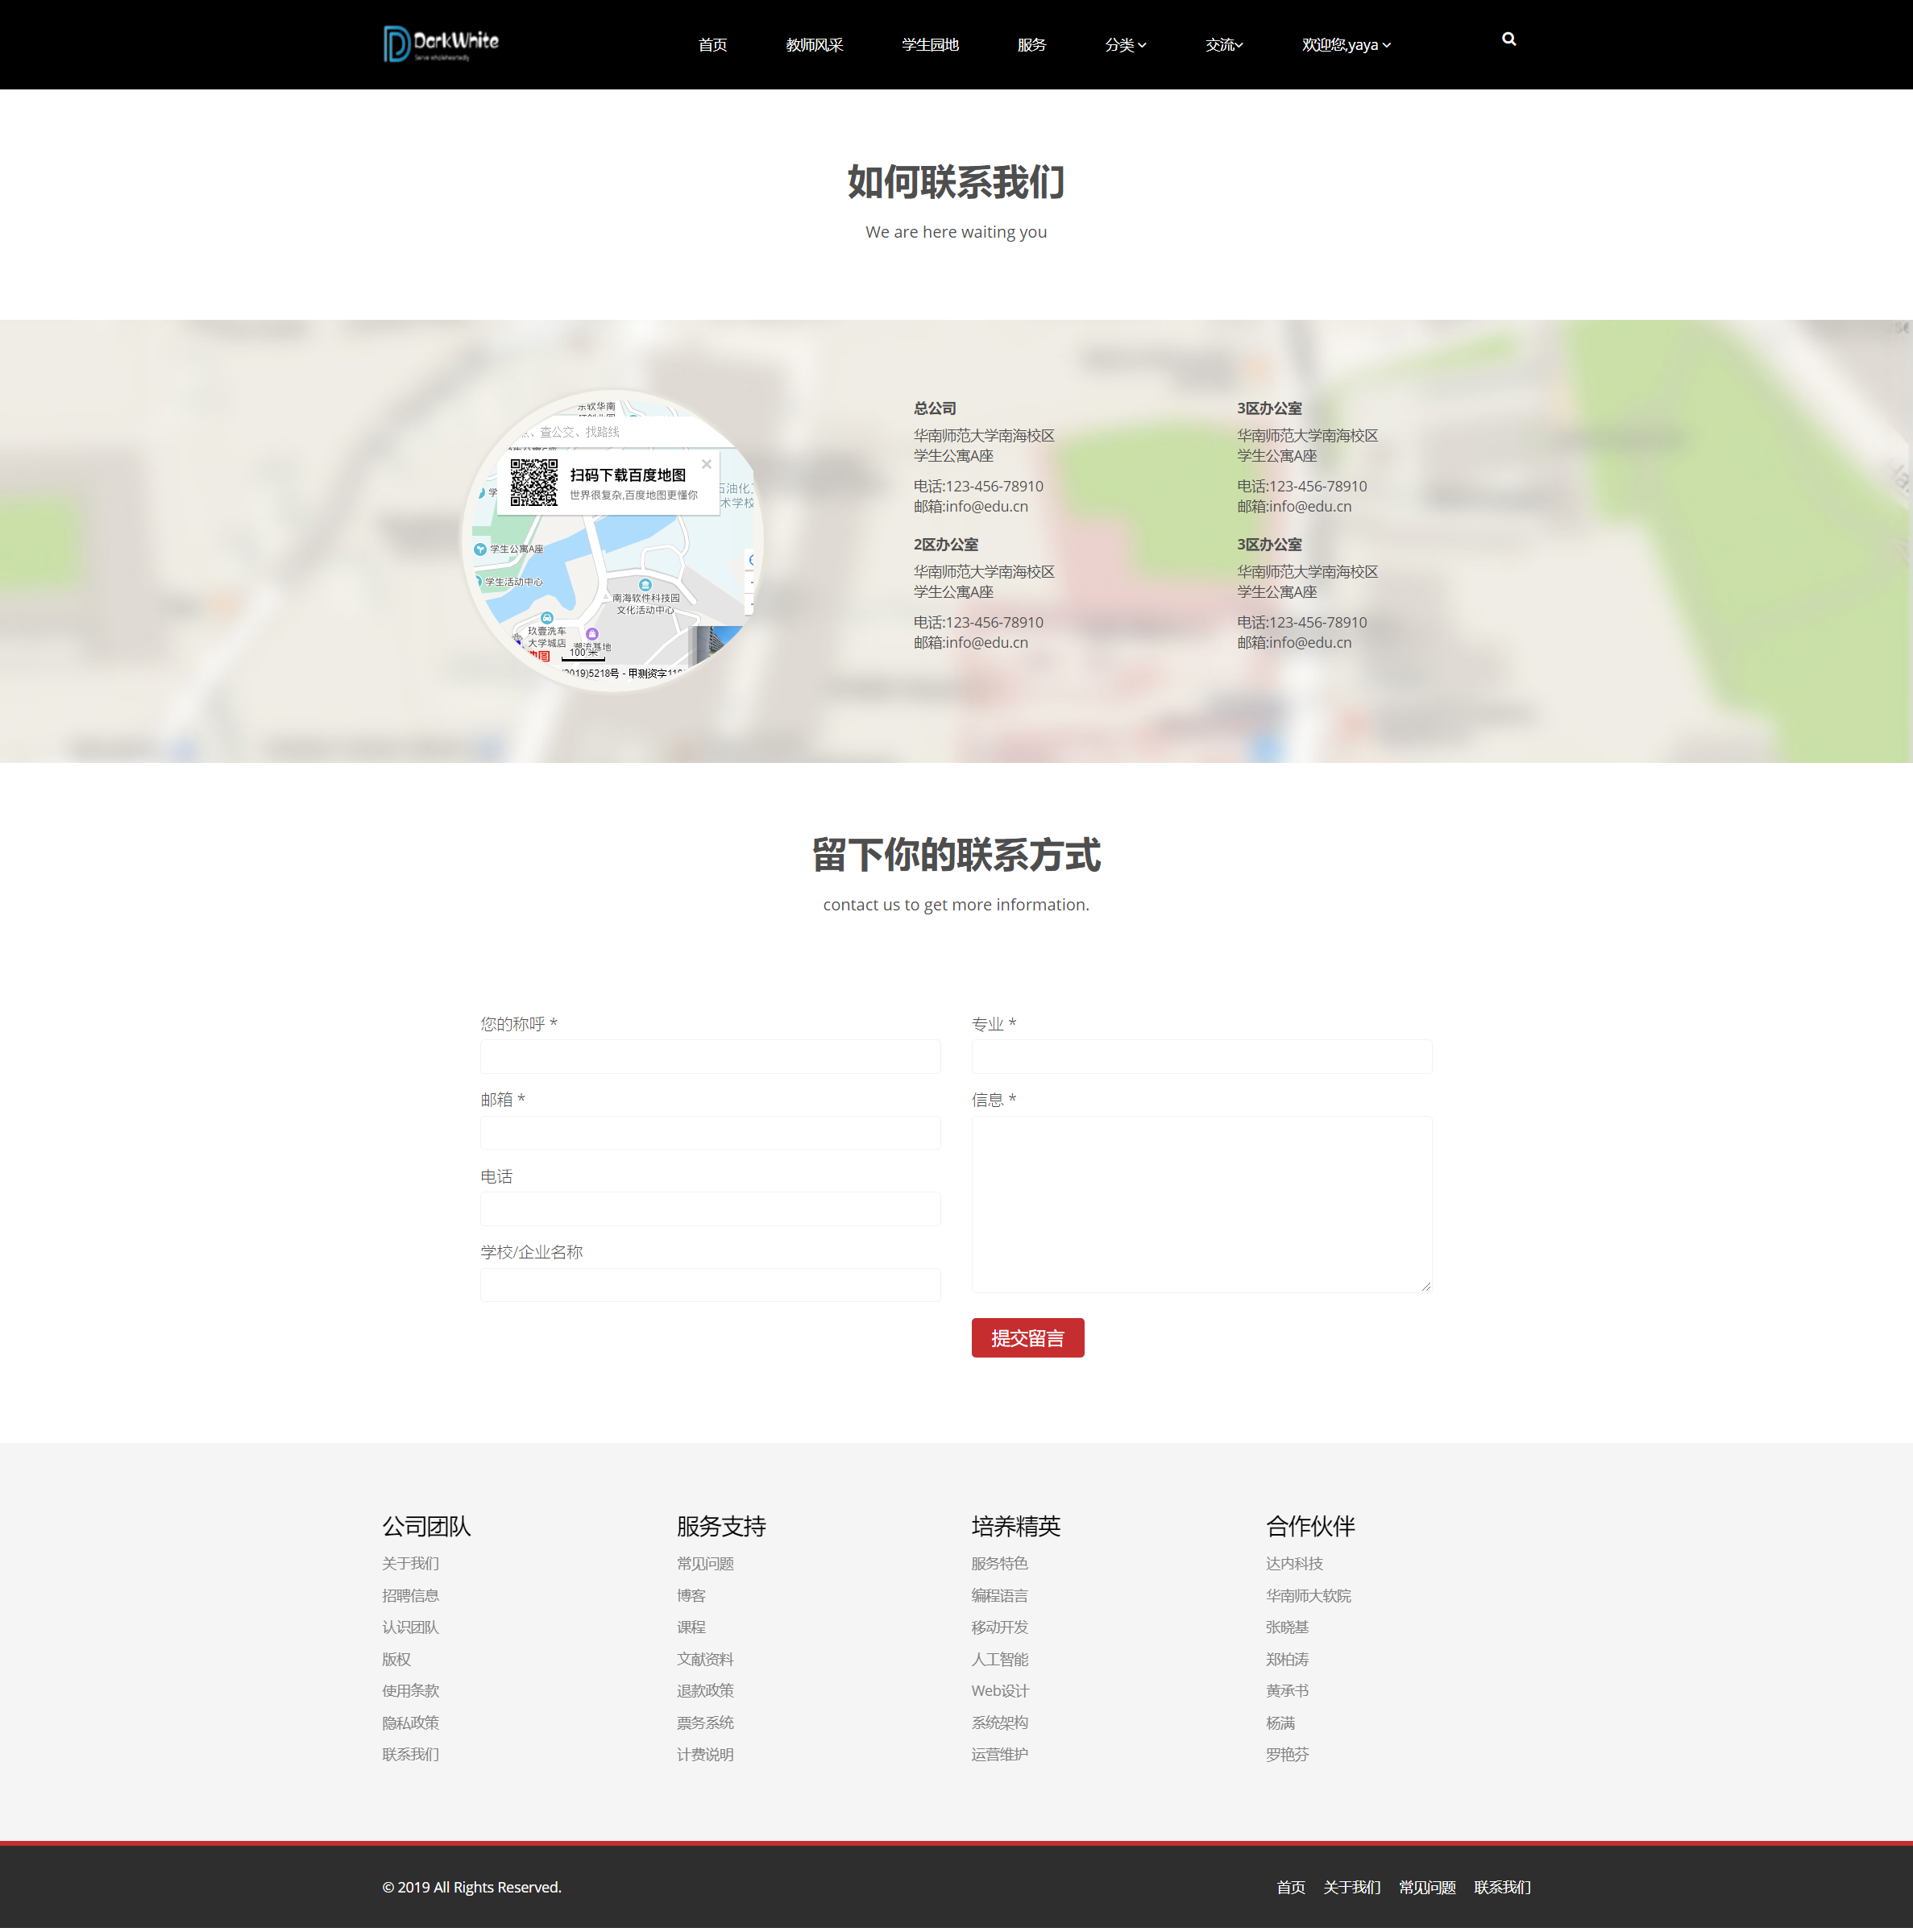

**前端核心代码：**

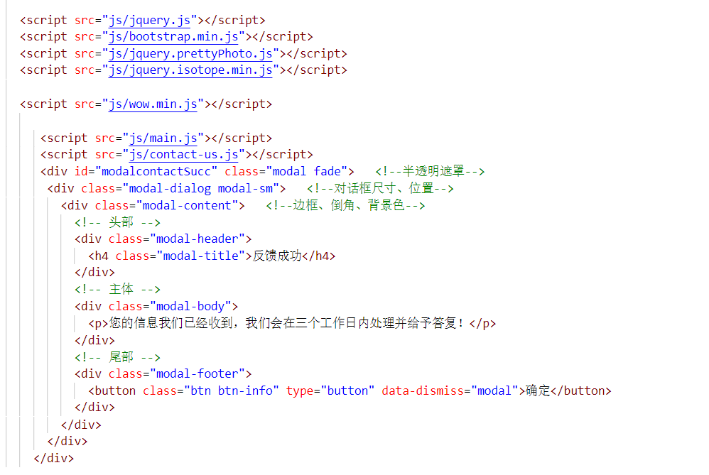

**后端核心代码：**

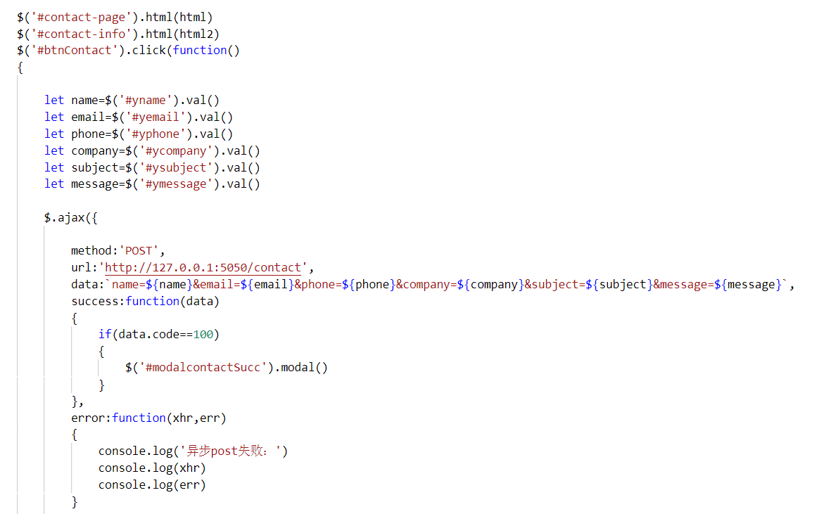

## 3.13 招聘页面

招聘页面主要详细介绍了需要招募讲师的类型、人数以及要求。主要通过页脚的招聘信息链接到该页面上。

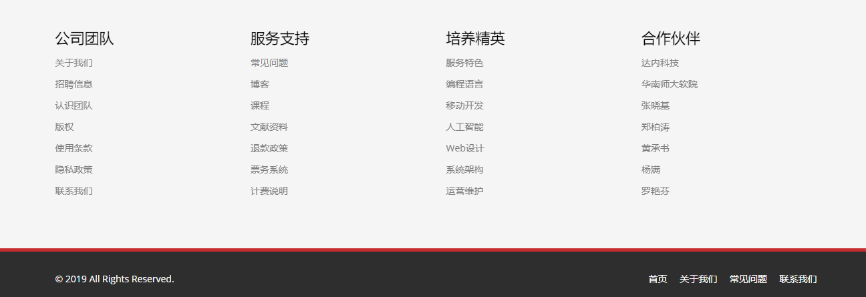

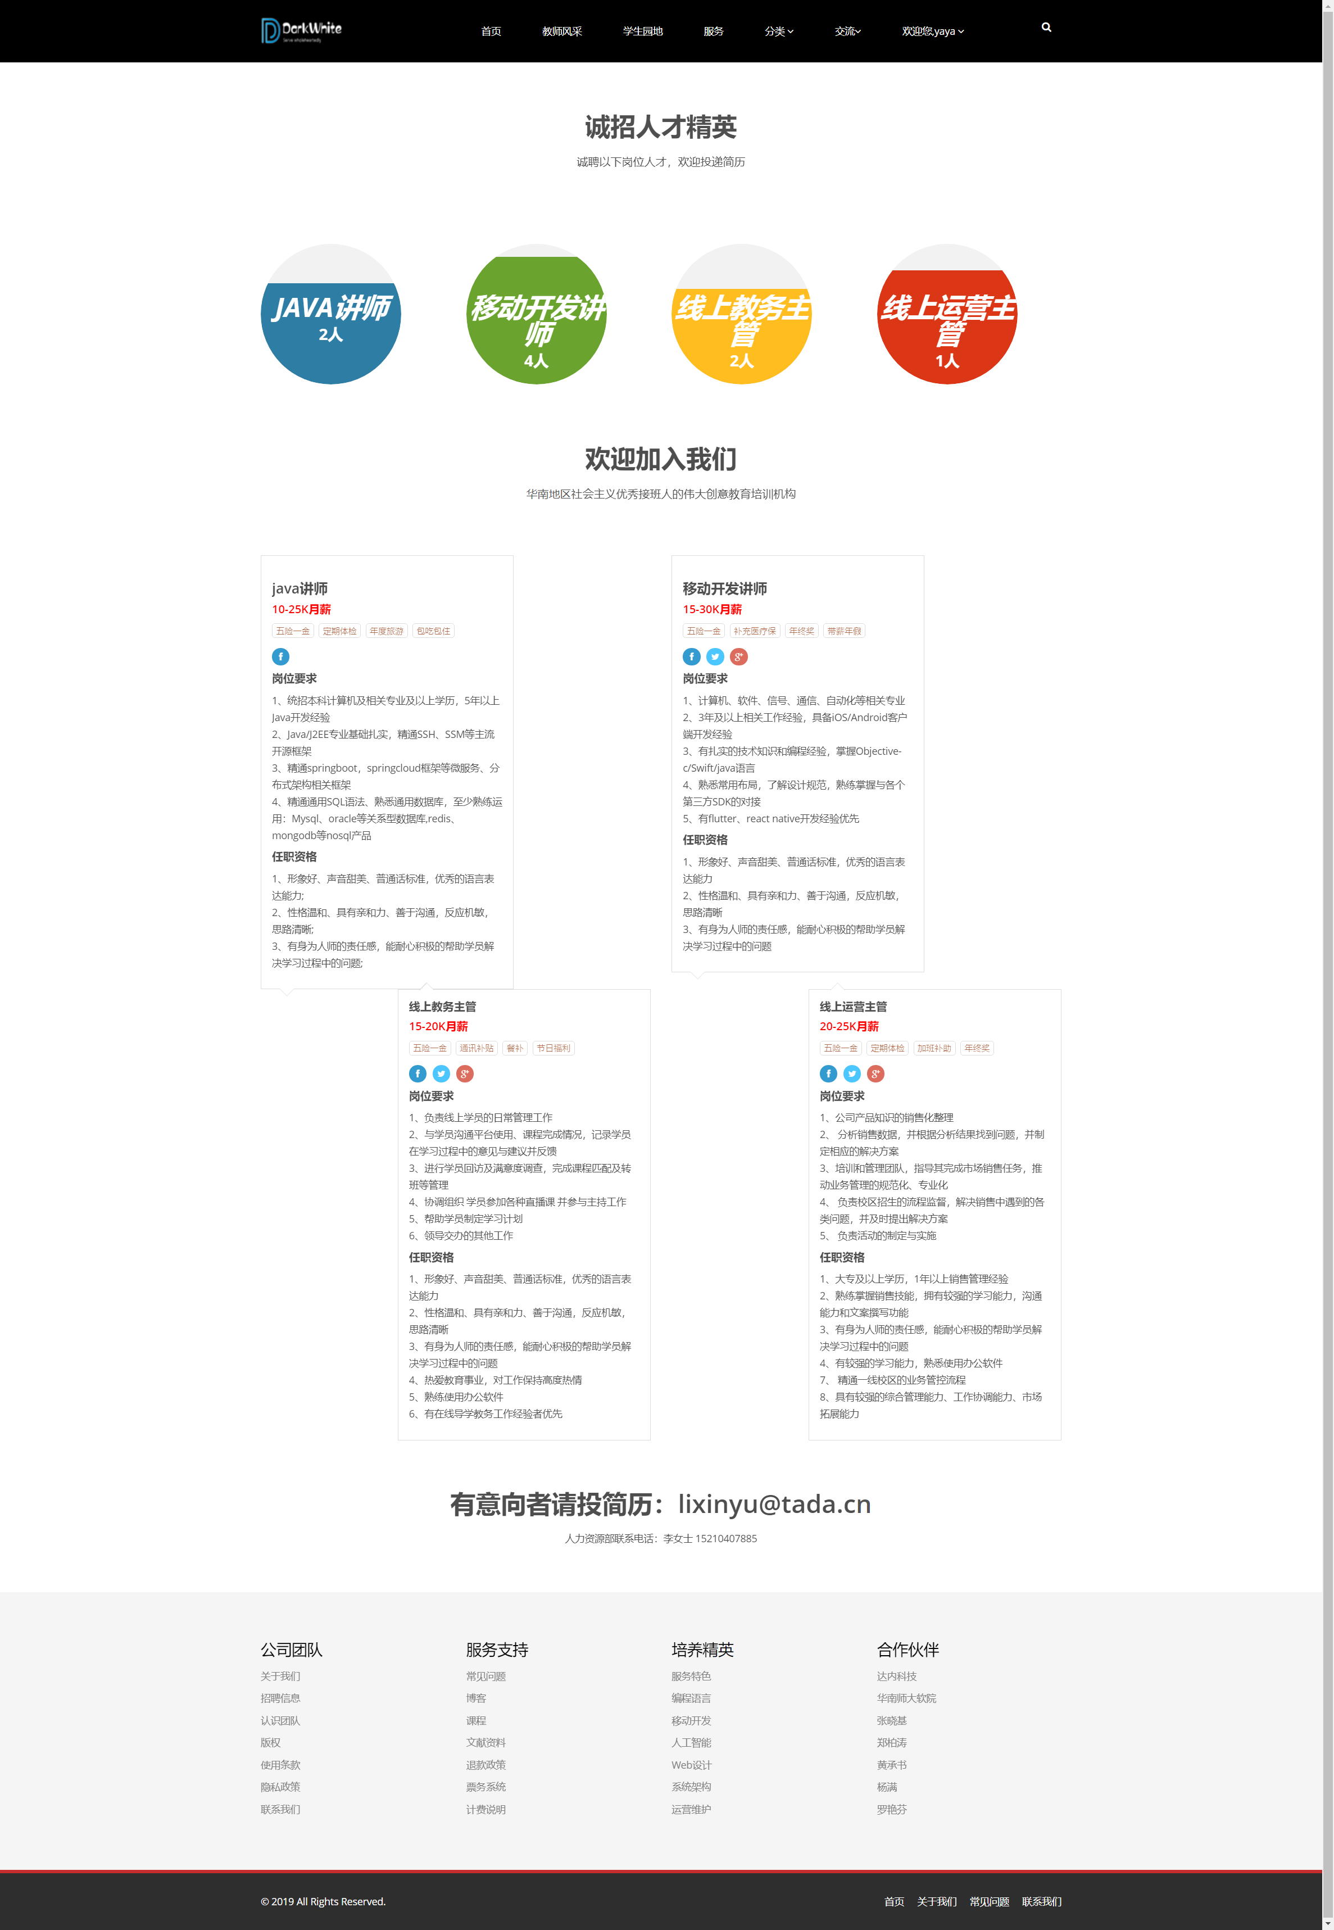

**前端部分核心代码：**

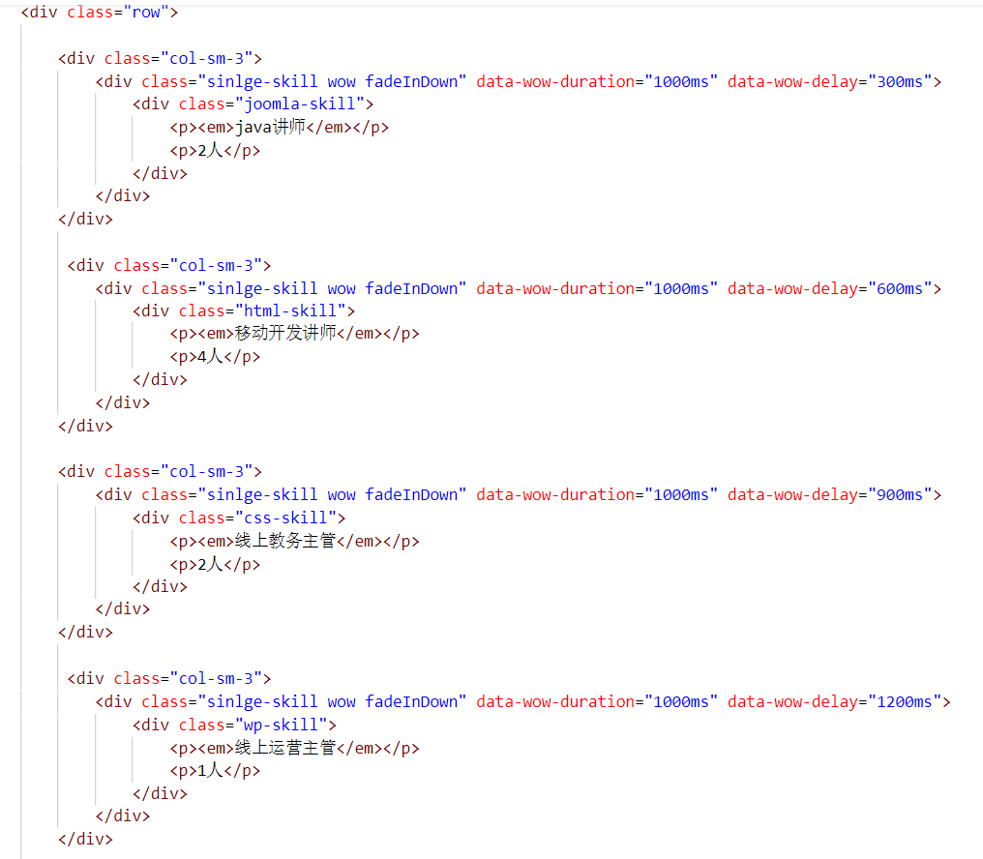

# 四、结束语

本次的中级软件实作，在实验室里度过了充实的一周，发现商业开发和平时课堂上学的东西核心上肯定是一样的，但是可以发现商业上的开发思路更加使人愉快，感受到了前后端开发的美丽和响应式布局的美丽。